UAB „Lazdijų šiluma“ 2020 m. veiklos ataskaita

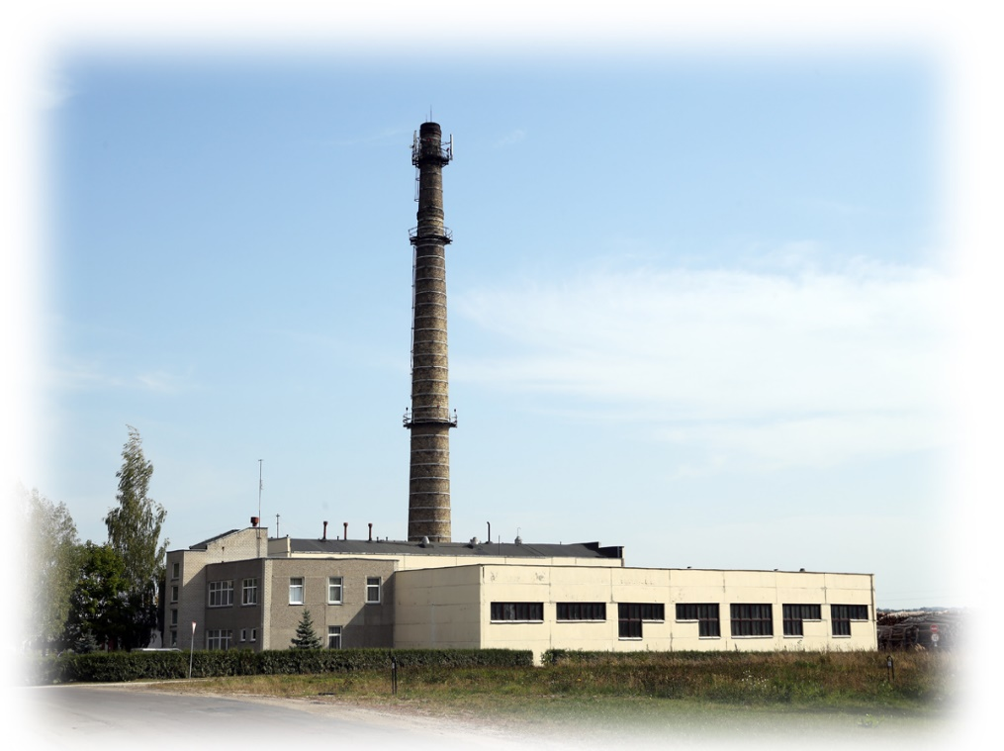

Lazdijai, 2021 m.
TURINYS

1. VALDYMO ORGANAI 4
2. VEIKLOS STRATEGIJA IR TIKSLAI 4
3. VEIKLOS REZULTATAI IR ANALIZĖ 6
3.1. 2020 metų bendrovės gamybinių rodiklių įvykdymas 12
3.2. Lazdijų katilinės gamybiniai rodikliai 16
3.3. Lazdijų miesto šilumos punktų, šildymo ir karšto vandens sistemų priežiūros darbai 18
3.4. Lazdijų šilumos tinkluose atlikti darbai 18
3.5. Svarbesnių atliktų darbų sąrašas elektros ir automatikos įrengimuose 19
3.6. Karšto vandens sunaudojimo analizė Lazdijų daugiabučiuose gyvenamuose namuose 19
3.7. Veisiejų katilinės Nr.1 gamybiniai rodikliai 22
3.8. Veisiejų katilinės Nr. 2 gamybiniai rodikliai bei vartotojų pastatų šildymo ir karšto vandens sistemose atlikti darbai 24
3.9. Vartotojų šilumos naudojimas, skolos 26
3.10. Gyventojų skundai – prašymai 30
3.11. Sutartys 30
3.12. Viešieji pirkimai 31
3.13. Valdybos veikla 31
3.14. Akcininkų veikla 32
3.15. Vadovo veikla 32
4. PAGRINDINIAI ĮVYKIAI, TURINTYS ESMINĖS REIKŠMĖS BENDROVĖS VEIKLAI, ĮVYKĘ PER ATASKAITINĮ LAIKOTARPĮ 34
5. INFORMACIJA APIE TEIKIAMŲ PASLAUGŲ RINKĄ 34
6. ĮMONĖS KLIENTAI, ŠILUMOS VARTOTOJŲ GRUPĖS 35
7. INVESTICIJOS PER ATASKAITINĮ LAIKOTARPĮ 36
8. INFORMACIJA APIE DARBO UŽMOKESTĮ, VIDUTINIS MĖNESINIS DARBO UŽMOKESTIS PAGAL PAREIGYBES IR PADALINIUS 38
9. VYKDOMOS SOCIALINĖS, APLINKOSAUGOS INICIATYVOS IR POLITIKA 41
9.1. Priemonės darbų saugai ir sveikatingumui užtikrinti 41
9.2. Gamtosauginės priemonės 43
9.3. Gaisrinės saugos priemonės, avarijos ir sutrikimai 45
9.4. Kadrų rengimas ir kvalifikacijos kėlimas 45
9.5. Socialinės reikmės 46
9.6. Rizikos valdymas, veiklos skaidrumas, kova su korupcija, darbuotojų teisių užtikrinimas........................................................................................................................................47
10. ĮMONĖS VEIKLOS INFORMACIJOS ATSKLEIDIMAS 48
11. VEIKLĄ APIBŪDINANTYS PAGRINDINIAI FINANSINIAI RODIKLIAI IR JŲ KAITA PER PENKERIUS METUS 48
11.1. Finansinių skolų ir kitų rodiklių analizė 47
11.2. Pajamos, savikaina, pelnas 53
12. VEIKLOS PLANAI IR PROGNOZĖS 55
12.1. 2021 m. gamybinių rodiklių planai 55
12.2. Prognozuojami 2021 m. įvykiai 60
13. KITA INFORMACIJA 61

1. VALDYMO ORGANAI

Pagrindinis bendrovės akcininkas yra Lazdijų rajono savivaldybė, turinti 99,94 % akcijų, likusią dalį – 0,06 % akcijų turi privatūs investuotojai. Bendrovė yra išleidusi 504 727 akcijas. Per 2020 m. akcijų įsigyta ar perleista nebuvo ir akcijų turėtojai nesikeitė: 504 440 akcijų turi Lazdijų rajono savivaldybė, 287 akcijas privatūs asmenys. Vienos akcijos nominali vertė - 2,32 Eur. Įstatinis kapitalas - 1 170 966,64 Eur.
Bendrovės valdymo organai yra visuotinis akcininkų susirinkimas. Kolegialų UAB „Lazdijų šiluma“ valdymą atlieka valdyba, sudaryta vadovaujantis Lietuvos Respublikos akcinių bendrovių įstatymu. Valdyba sudaroma iš 5 narių, jai vadovauja valdybos pirmininkas. Bendrovės valdyba yra bendrovės valdymo organas, atsakingas už bendrovės plėtojimo strategijos formavimą, jos įgyvendinimo organizavimą bei akcininkų interesų atstovavimą ir apsaugą. Valdybos veikla grindžiama kolegialiu klausimų svarstymu ir nutarimų priėmimu, taip pat bendra atsakomybe visuotiniam akcininkų susirinkimui už priimtų nutarimų pasekmes.
Informacija apie direktoriaus ir valdybos narių pagrindines ir kitas darbovietes, bei užimamas pareigas.
Bendrovės direktorius šiuo metu nėra paskirtas.
Valdybą sudaro:
Valdybos pirmininkas Kęstutis Jasiulevičius, pagrindinė darbovietė - Lazdijų rajono savivaldybė (188714992, Vilniaus g. 1, LT-67106, Lazdijai), Teisės, personalo ir civilinės metrikacijos skyriaus vedėjas.
Valdybos pirmininko pavaduotoja Gitana Varanauskienė, pagrindinė darbovietė - Lazdijų rajono savivaldybės administracija (188714992, Vilniaus g.1, LT-67106, Lazdijai), Centralizuotos buhalterijos apskaitos skyriaus vedėja-vyr. buhalterė.
Titas Sereika, pagrindinės darbovietės - UAB „Teisingi energetikos sprendimai“, (303053559, Spaustuvininkų g. 9-1, LT -44307), Projektų vadovas; UAB „Uniprojektai“ ( 304708590, Apuolės g. 22, LT -48300, Kaunas), Inžinierius.
Darius Bivainis, Vilnius, pagrindinė darbovietė - ERGO Insurance SE, Lietuvos filialas, (302912288, Geležinio Vilko g. 6A, LT-03150 Vilnius), Draudimo departamento direktorius.

2. VEIKLOS STRATEGIJA IR TIKSLAI

Bendrovė tiekia šilumą Lazdijų ir Veisiejų miestų centralizuotos šilumos vartotojams. 2004 m. kovo 18 d. Valstybinė energetikos reguliavimo taryba išdavė šilumos tiekimo licenciją Nr. L4-ŠT-31, kurioje nurodoma, kad bendrovei suteikta teisė verstis šilumos tiekimo veikla licencijoje apibrėžtoje teritorijoje. Bendrovė tiekia vartotojams karštą vandenį, vykdo karšto vandens apskaitos prietaisų priežiūrą. Bendrovė prižiūri šilumos vartotojų pastatų vidaus šildymo ir karšto vandens sistemas. Šiai veiklai vykdyti ji turi Valstybinės energetikos reguliavimo tarybos išduotus atestatus eksploatuoti šilumos, elektros įrenginius.
Bendrovės veiklos strategija ir tikslai:
- Nepertraukiamas nustatytų parametrų šilumos ir karšto vandens tiekimas vartotojams.
- Patikimas, saugus ir efektyvus esamų šilumos šaltinių, perdavimo ir paskirstymo įrenginių eksploatavimas.
- Šilumos ir karšto vandens apskaitos prietaisų patikra ir remontas.
- Šilumos ūkio modernizavimas ir rekonstrukcija, siekiant pritaikyti įmonėje naujausias ir pažangiausias šilumos gamybos ir tiekimo technologijas.
- Šilumos savikainos mažinimas, mažinant sąnaudas, optimizuojant įvairias šilumos ūkio veiklas.
- Malonus ir geranoriškas bendravimas su vartotojais, operatyvus jų nusiskundimų ar paklausimų nagrinėjimas, patikimos informacijos suteikimas įvairiais šilumos ir karšto vandens naudojimo klausimais.
- Energijos vartotojų švietimas ir konsultavimas apie energiją taupančias priemones ir sprendimus, kurie didina energijos vartojimo efektyvumą.

3. VEIKLOS REZULTATAI IR ANALIZĖ

Pagrindiniai 2020 metų bendrovės gamybiniai veiklos planai pateikti žemiau esančiose lentelėse.

2020 m. gamybinių rodiklių planai

Šilumos gamyba 2020 m.

 |  |  | Katilinės adresas
Eil. Nr | Mėnuo | Mato vnt. | Lazdijų katilinė | Veisiejų katilinė Nr.1 | Veisiejų katilinė Nr.2 | Viso
1 | 2 | 3 | 4 | 5 | 6 | 7
1. | Sausis | MWh | 2000 | 600 | 22 | 2622
2. | Vasaris | MWh | 1700 | 550 | 20 | 2270
3. | Kovas | MWh | 1400 | 500 | 17 | 1917
4. | Viso už I ketvirtį | MWh | 5100 | 1650 | 59 | 6809
5. | Balandis | MWh | 800 | 200 | 7 | 1007
6. | Gegužė | MWh | 360 | 120 |  | 480
7. | Birželis | MWh | 250 | 90 |  | 340
8. | Viso už II ketvirtį | MWh | 1410 | 410 | 7 | 1827
9. | Liepa | MWh | 280 | 100 |  | 380
10. | Rugpjūtis | MWh | 270 | 100 |  | 370
11. | Rugsėjis | MWh | 300 | 105 |  | 405
12. | Viso už III ketvirtį | MWh | 850 | 305 | 0 | 1155
13. | Spalis | MWh | 800 | 250 | 9 | 1059
14. | Lapkritis | MWh | 1400 | 450 | 16 | 1866
15. | Gruodis | MWh | 1800 | 550 | 20 | 2370
16. | Viso už IV ketvirtį | MWh | 4000 | 1250 | 45 | 5295
17. | Viso už metus | MWh | 11360 | 3615 | 111 | 15086

Sąlyginio kuro sunaudojimas 2020 m.

 |  |  | Katilinės adresas
Eil. Nr | Mėnuo | Mato vnt. | Lazdijų katilinė | Veisiejų katilinė Nr.1 | Veisiejų katilinė Nr.2 | Viso
1 | 2 | 3 | 4 | 5 | 6 | 7
1. | Sausis | t. sąl. k | 201,00 | 62,40 | 2,22 | 265,62
2. | Vasaris | t. sąl. k | 171,36 | 57,48 | 2,02 | 230,86
3. | Kovas | t. sąl. k | 141,54 | 52,35 | 1,72 | 195,61
4. | Viso už I ketvirtį | t. sąl. k | 513,90 | 172,23 | 5,96 | 692,08
5. | Balandis | t. sąl. k | 81,20 | 22,00 | 0,71 | 103,91
6. | Gegužė | t. sąl. k | 36,54 | 14,40 |  | 50,94
7. | Birželis | t. sąl. k | 25,50 | 10,80 |  | 36,30
8. | Viso už II ketvirtį | t. sąl. k | 143,24 | 47,20 | 0,71 | 191,15
9. | Liepa | t. sąl. k | 28,56 | 11,90 |  | 40,46
10. | Rugpjūtis | t. sąl. k | 27,54 | 11,90 |  | 39,44
11. | Rugsėjis | t. sąl. k | 30,60 | 12,50 |  | 43,10
12. | Viso už III ketvirtį | t. sąl. k | 86,70 | 36,30 |  | 123,00
13. | Spalis | t. sąl. k | 81,20 | 27,50 | 0,91 | 109,61
14. | Lapkritis | t. sąl. k | 141,40 | 47,48 | 1,62 | 190,49
15. | Gruodis | t. sąl. k | 180,90 | 57,42 | 2,02 | 240,34
16. | Viso už IV ketvirtį | t. sąl. k | 403,50 | 132,40 | 4,55 | 540,44
17. | Viso už metus | t. sąl. k | 1147,34 | 388,12 | 11,21 | 1546,67

Lyginamosios sąlyginio kuro sąnaudos 2020 m.

 |  |  | Katilinės adresas
Eil. Nr | Mėnuo | Mato vnt. | Lazdijų katilinė | Veisiejų katilinė Nr.1 | Veisiejų katilinė Nr.2 | Viso
1 | 2 | 3 | 4 | 5 | 6 | 7
1. | Sausis | kg/MWh | 100,50 | 104,00 | 101,00 | 101,31
2. | Vasaris | kg/MWh | 100,80 | 104,50 | 101,00 | 101,70
3. | Kovas | kg/MWh | 101,10 | 104,70 | 101,01 | 102,04
4. | Viso už I ketv. | kg/MWh | 100,76 | 104,38 | 101,00 | 101,64
5. | Balandis | kg/MWh | 101,50 | 110,00 | 101,03 | 103,18
6. | Gegužė | kg/MWh | 101,50 | 120,00 |  | 106,13
7. | Birželis | kg/MWh | 102,00 | 120,00 |  | 106,76
8. | Viso už II ketv. | kg/MWh | 101,59 | 115,12 | 101,03 | 104,62
9. | Liepa | kg/MWh | 102,00 | 119,00 |  | 106,47
10. | Rugpjūtis | kg/MWh | 102,00 | 119,00 |  | 106,59
11. | Rugsėjis | kg/MWh | 102,00 | 119,00 |  | 106,41
12. | Viso už III ketv. | kg/MWh | 102,00 | 119,00 |  | 106,49
13. | Spalis | kg/MWh | 101,50 | 110,00 | 101,05 | 103,50
14. | Lapkritis | kg/MWh | 101,00 | 105,50 | 101,05 | 102,09
15. | Gruodis | kg/MWh | 100,50 | 104,40 | 101,00 | 101,41
16. | Viso už IV ketv. | kg/MWh | 100,88 | 105,92 | 101,03 | 102,07
17. | Viso už metus | kg/MWh | 101,00 | 107,36 | 101,01 | 102,52

Elektros energijos sunaudojimas 2020 m.

 |  |  | Katilinės adresas
Eil. Nr | Mėnuo | Mato vnt. | Lazdijų katilinė | Veisiejų katilinė Nr.1 | Veisiejų katilinė Nr.2 | Viso
1 | 2 | 3 | 4 | 5 | 6 | 7
1. | Sausis | kWh | 29000 | 11200 | 290 | 40490
2. | Vasaris | kWh | 27000 | 11000 | 260 | 38260
3. | Kovas | kWh | 23000 | 11000 | 260 | 34260
4. | Viso už I ketv. | kWh | 79000 | 33200 | 810 | 113010
5. | Balandis | kWh | 14000 | 7000 | 200 | 21200
6. | Gegužė | kWh | 8000 | 3500 |  | 11500
7. | Birželis | kWh | 7000 | 3000 |  | 10000
8. | Viso už II ketvirtį | kWh | 29000 | 13500 | 200 | 42700
9. | Liepa | kWh | 8000 | 3000 |  | 11000
10. | Rugpjūtis | kWh | 8000 | 3000 |  | 11000
11. | Rugsėjis | kWh | 8000 | 3600 |  | 11600
12. | Viso už III ketvirtį | kWh | 24000 | 9600 |  | 33600
13. | Spalis | kWh | 14000 | 7000 | 250 | 21250
14. | Lapkritis | kWh | 22000 | 9000 | 250 | 31250
15. | Gruodis | kWh | 27000 | 11000 | 280 | 38280
16. | Viso už IV ketvirtį | kWh | 63000 | 27000 | 780 | 90780
17. | Viso už metus | kWh | 195000 | 83300 | 1790 | 280090

Lyginamosios elektros sąnaudos 2020 m.

 |  |  | Katilinės adresas
Eil. Nr | Mėnuo | Mato vnt. | Lazdijų katilinė | Veisiejų katilinė Nr.1 | Veisiejų katilinė Nr.2 | Viso
1 | 2 | 3 | 4 | 5 | 6 | 7
1. | Sausis | kWh/MWh | 14,50 | 18,67 | 13,18 | 15,44
2. | Vasaris | kWh/MWh | 15,88 | 20,00 | 13,00 | 16,85
3. | Kovas | kWh/MWh | 16,43 | 22,00 | 15,29 | 17,87
4. | Viso už I ketv. | kWh/MWh | 15,49 | 20,12 | 13,73 | 16,60
5. | Balandis | kWh/MWh | 17,50 | 35,00 | 28,57 | 21,05
6. | Gegužė | kWh/MWh | 22,22 | 29,17 |  | 23,96
7. | Birželis | kWh/MWh | 28,00 | 33,33 |  | 29,41
8. | Viso už II ketv. | kWh/MWh | 20,57 | 32,93 | 28,57 | 23,37
9. | Liepa | kWh/MWh | 28,57 | 30,00 |  | 28,95
10. | Rugpjūtis | kWh/MWh | 29,63 | 30,00 |  | 29,73
11. | Rugsėjis | kWh/MWh | 26,67 | 34,29 |  | 28,64
12. | Viso už III ketv. | kWh/MWh | 28,24 | 31,48 |  | 29,09
13. | Spalis | kWh/MWh | 17,50 | 28,00 | 27,78 | 20,07
14. | Lapkritis | kWh/MWh | 15,71 | 20,00 | 15,63 | 16,75
15. | Gruodis | kWh/MWh | 15,00 | 20,00 | 14,00 | 16,15
16. | Viso už IV ketv. | kWh/MWh | 15,75 | 21,60 | 17,33 | 17,14
17. | Viso už metus | kWh/MWh | 17,17 | 23,04 | 16,13 | 18,57

Gamybinio vandens sunaudojimas 2020 m.

 |  |  | Katilinės adresas
Eil. Nr | Mėnuo | Mato vnt. | Lazdijų katilinė | Veisiejų katilinė Nr.1 | Veisiejų katilinė Nr.2 | Viso
1 | 2 | 3 | 4 | 5 | 6 | 7
1. | Sausis | kub. m | 50 | 25 | 1 | 76
2. | Vasaris | kub. m | 45 | 25 | 1 | 71
3. | Kovas | kub. m | 35 | 25 | 1 | 61
4. | Viso už I ketv. | kub. m | 130 | 75 | 3 | 208
5. | Balandis | kub. m | 45 | 20 | 1 | 66
6. | Gegužė | kub. m | 45 | 20 |  | 65
7. | Birželis | kub. m | 60 | 35 |  | 95
8. | Viso už II ketv. | kub. m | 150 | 75 | 1 | 226
9. | Liepa | kub. m | 40 | 20 |  | 60
10. | Rugpjūtis | kub. m | 40 | 20 |  | 60
11. | Rugsėjis | kub. m | 45 | 25 |  | 70
12. | Viso už III ketv. | kub. m | 125 | 65 | 0 | 190
13. | Spalis | kub. m | 55 | 30 | 2 | 87
14. | Lapkritis | kub. m | 40 | 25 | 1 | 66
15. | Gruodis | kub. m | 45 | 25 | 1 | 71
16. | Viso už IV ketv. | kub. m | 140 | 80 | 4 | 224
17. | Viso už metus | kub. m | 545 | 295 | 8 | 848

Parduota šiluma 2020 m.

 |  |  | Katilinės adresas
Eil. Nr | Mėnuo | Mato vnt. | Lazdijų katilinė | Veisiejų katilinė Nr.1 | Veisiejų katilinė Nr.2 | Viso
1 | 2 | 3 | 4 | 5 | 6 | 7
1. | Sausis | MWh | 1700 | 510 | 19 | 2229
2. | Vasaris | MWh | 1445 | 451 | 19 | 1915
3. | Kovas | MWh | 1218 | 415 | 15 | 1648
4. | Viso už I ketv. | MWh | 4363 | 1376 | 53 | 5792
5. | Balandis | MWh | 640 | 140 | 6 | 786
6. | Gegužė | MWh | 252 | 71 | 0 | 323
7. | Birželis | MWh | 165 | 53 | 0 | 218
8. | Viso už II ketv. | MWh | 1057 | 264 | 6 | 1327
9. | Liepa | MWh | 185 | 59 | 0 | 244
10. | Rugpjūtis | MWh | 184 | 59 | 0 | 243
11. | Rugsėjis | MWh | 198 | 62 | 0 | 260
12. | Viso už III ketv. | MWh | 566 | 180 |  | 746
13. | Spalis | MWh | 680 | 163 | 8 | 850
14. | Lapkritis | MWh | 1190 | 378 | 14 | 1582
15. | Gruodis | MWh | 1530 | 468 | 18 | 2015
16. | Viso už IV ketv. | MWh | 3400 | 1008 | 40 | 4448
17. | Viso už metus | MWh | 9386 | 2828 | 99 | 12313

3.1. 2020 metų bendrovės gamybinių rodiklių įvykdymas

1. Šilumos gamyba

Per 2020 metus buvo pagaminta 14210,53 MWh šilumos arba 884,22 MWh mažiau nei 2019 metais. Šilumos gamyba sumažėjo dėl labai šiltų 2020 metų sausio, kovo ir spalio mėnesių, 2020 metų sausio mėnesį šilumos gamyba sumažėjo 750,18 MWh, kovo – 142,37 MWh, o spalio mėnesį dar 117,17 MWh. 2020 m. Lazdijų katilinėje buvo pagaminta 10752,9 MWh šilumos; Veisiejų katilinėje Nr.1 – 3352,97 MWh; Veisiejų katilinėje Nr. 2 - 104,66 MWh.

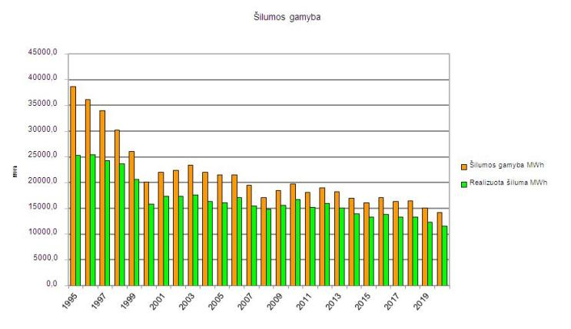

2. Kuras

Sąlyginio kuro buvo sunaudota 1423,547 t_{n.e}, lyginant su 2019 metais – 123,922 t_{n.e} mažiau. Sąlyginio kuro sunaudojimas sumažėjo dėl sumažėjusios šilumos gamybos ir ekonomiškesnio naujų katilų darbo Lazdijų katilinėje. Iš viso per 2020 m. buvo sudeginta: 6166,2 t medienos, iš jų: 5849,3 t medžio skiedrų, 293 t malkų, 23,88 t medienos granulių. Lazdijų katilinėje buvo sukūrenta 4580,49 t medžio skiedrų; Veisiejų katilinėje Nr. 1 – 1268,83 t medžio skiedrų ir 293,02 t malkų; Veisiejų katilinėje Nr. 2 sukūrenta 23,88 t medienos granulių.
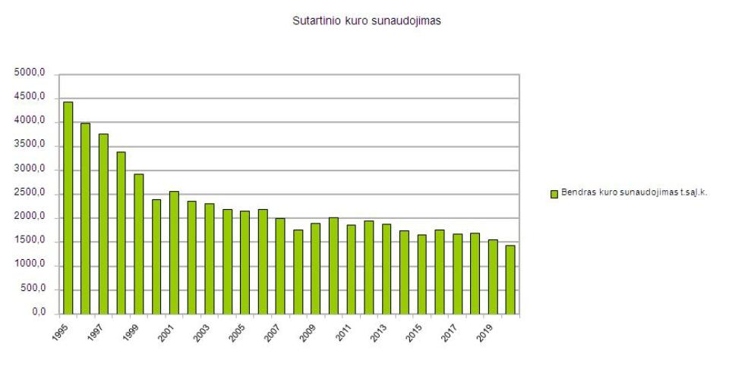

Lyginamasis kuro sunaudojimas sumažėjo – 2,34 kg/,MWh ir buvo 100,18 kg/MWh . Lyginamasis kuro sunaudojimas Lazdijų katilinėje buvo – 97,45 kg/MWh, Veisiejų katilinėje Nr. 1 – 108,89 kg/MWh; Veisiejų katilinėje Nr. 2 – 100,99 kg/MWh.

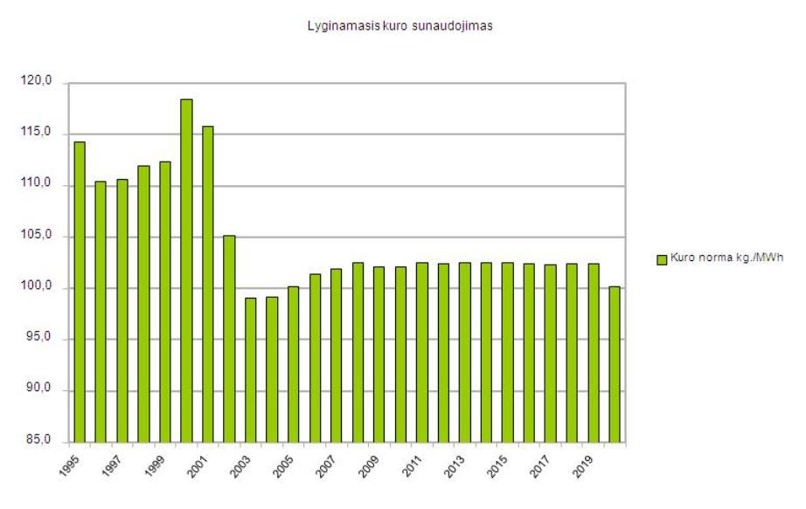

Iš viso 2020 metais buvo pirkta 1335 t sąl. kuro: biokuro: skiedrų – 1260,1 t sąl. kuro; malkinės medienos – 64,9 t sąl. kuro; granulių - 10 t. sąl. kuro.
2020m. visas medienos skiedrų kuras ir granulės buvo perkamos biokuro biržoje, malkos – tiesioginiu sandoriu, nes biokuro biržoje malkomis neprekiaujama.

3. Elektra

Elektros energijos per 2020 metus sunaudota 309110 kWh arba 25326 kWh daugiau nei 2020 metais. Lazdijų katilinėje elektros buvo sunaudota – 234145 kWh, Veisiejų katilinėje Nr. 1 – 73159 kWh; Veisiejų katilinėje Nr. 2 – 1806 kWh. Elektros sunaudojimas padidėjo dėl Lazdijų katilinėje pradėjusio veikti elektrostatinio filtro, kuriame elektra naudojama kietų dalelių atskyrimui bei reikiamų temperatūrų palaikymui filtro viduje.

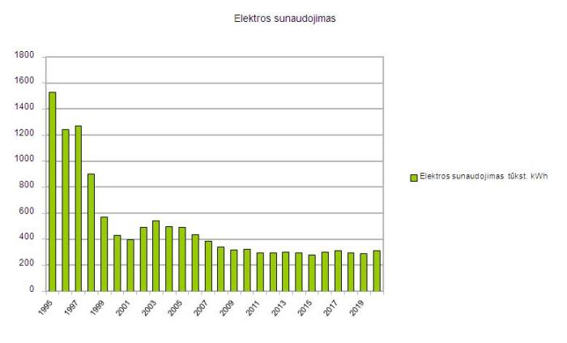

Lyginamasis elektros energijos sunaudojimas buvo 21,75 kWh/MWh ir lyginant su 2019 metais padidėjo 2,95 kWh/MWh. Elektros sunaudojimo norma padidėjo dėl mažesnės šilumos gamybos ir didesnio elektros sunaudojimo Lazdijų katilinėje. Lyginamosios elektros energijos sąnaudos buvo: Lazdijų katilinėje – 21,78 kWh/MWh, Veisiejų katilinėje Nr. 1 – 21,82 kWh/MWh, Veisiejų katilinėje Nr. 2 – 17,26 kWh/MWh.

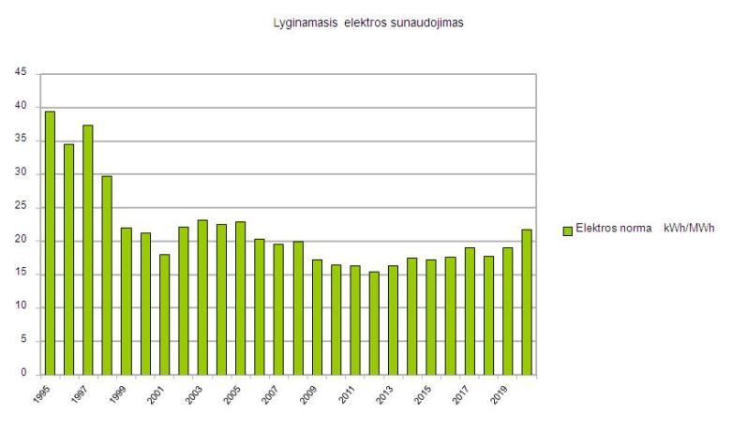

4. Realizuotas šilumos kiekis ir nuostoliai šilumos tinkluose

2020 metais vartotojams buvo parduota 11570,99 MWh šilumos arba 751,07 MWh mažiau nei 2019 metais. Realizuotas šilumos kiekis sumažėjo dėl šiltesnių šildymo sezonų ir renovuojamų daugiabučių gyvenamųjų namų. Iš Lazdijų katilinės buvo realizuota 8865,39 MWh šilumos, iš Veisiejų katilinės Nr. 1 – 2611,16 MWh, iš Veisiejų katilinės Nr. 2 – 94,44 MWh.
Techniniai – komerciniai šilumos nuostoliai vamzdynuose sumažėjo 133,16 MWh ir 2020 metais buvo 2639,54 MWh. Su šiluma sunaudota savo pastatų apšildymui, tai sudarė 18,57 proc. nuo visos pagamintos šilumos. Santykiniai šilumos nuostoliai tinkluose lyginant su 2019 metais padidėjo 0,21 proc. dėl mažėjančios šilumos gamybos. Šilumos tinklų nuostoliai nuo Lazdijų katilinės buvo 17,553 proc., nuo Veisiejų katilinės Nr. 1 – 22,124 proc., nuo Veisiejų katilinės Nr.2 - 9,76 proc.
Atmetus savo reikalams sunaudotą šilumos kiekį ( 311,74 MWh), tikrieji nuostoliai visuose bendrovės šilumos tinklų vamzdynuose buvo 16,38 proc.

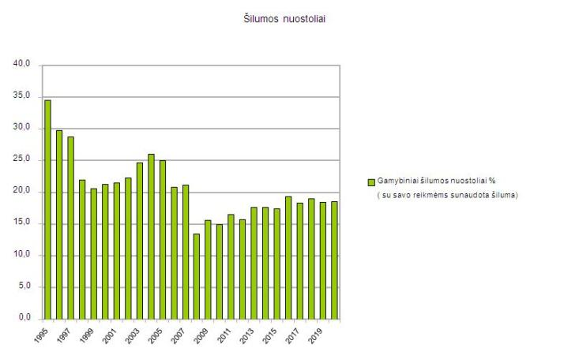

5. Gamybinis vanduo
2020 metais buvo sunaudota 673 m³ gamybinio vandens. Tai 199 m³ mažiau nei 2019 metais. Lazdijų katilinėje sunaudota 527 m³, Veisiejų katilinėje Nr.1 - 138 m³ , Veisiejų katilinėje Nr.2 – 8 m³.

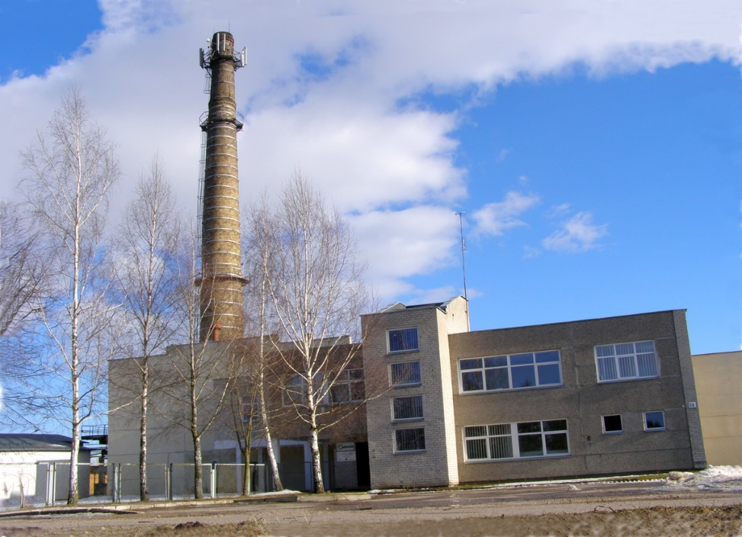
3.2. Lazdijų katilinės gamybiniai rodikliai

Lazdijų katilinėje 2020 metais pagaminta 10752,9 MWh šilumos. Lyginant su planuotu pagaminti šilumos kiekiu, pagaminta 607,1 MWh mažiau, lyginant su 2019 metais – 589,5 MWh mažiau. Šilumos gamybos sumažėjimui įtakos turėjo 2020 metų sausio ir vasario mėnesių aukšta lauko oro temperatūra.
Sąlyginio kuro 2020 metais sunaudota 1047,89 t_{. sąl. k}. Lyginant su planuotu sunaudoti sąlyginio kuro kiekiu, sunaudota 59,35 t. _{sąl. k}. mažiau, lyginant su 2019 metais – 101,96 t. _{sąl. k}. mažiau. Mažesnį sąlyginio kuro sunaudojimą lėmė mažesnė šilumos gamyba.
Elektros energijos sunaudojimas Lazdijų katilinėje 2020 metais buvo 234145 kWh. Lyginant su planuotu elektros energijos sunaudojimu, sunaudota 39145 kWh daugiau, lyginant su 2019 metais – 31988 kWh daugiau.
2020 metais lyginamasis sąlyginio kuro suvartojimas buvo 97,45 kg/MWh. Lyginant su planuotu sąlyginio kuro suvartojimu, sunaudota 0,02 kg/MWh mažiau, lyginant su 2019 metais – 3,92 kg/MWh mažiau.
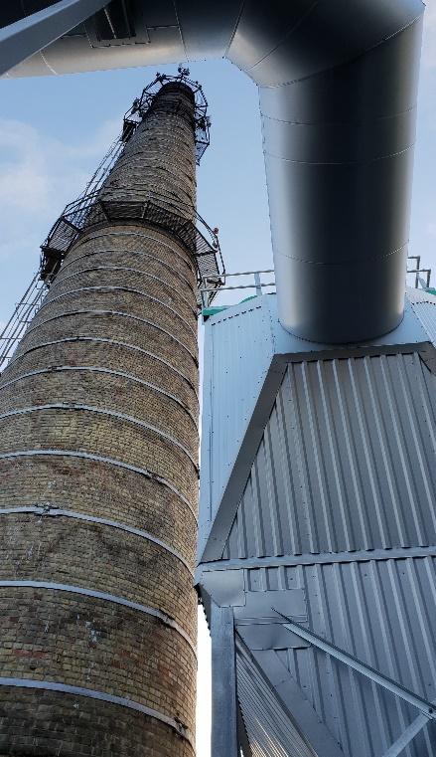
Gamybinio vandens Lazdijų katilinėje 2020 metais suvartota 527 m³ arba 69 m³ mažiau nei 2019 m. Iš jų 249 m³ suvartota tinklų papildymui po hidraulinių bandymų, šildymo sistemų plovimų ir tinklų eksploatacijos metu. Ruošiantis 2020-2021 metų šildymo sezonui, atlikti šie didesni darbai:

1. Atliktas Katilo Nr. 1 su ekonomaizeriu hidraulinis bandymas, armatūros ir pagalbinių įrenginių remontas, nuvalyti ekrano išoriniai paviršiai.
2. Atliktas katilinės termofikacinio vamzdyno remontas ir hidraulinis bandymas.
3. Atliktas kuro grandiklinio ir paskirstymo transporterių remontas, kuro smulkintuvo remontas, kuro padavimo įrenginių remontas, pakeisti tepalai kuro padavimo hidrostotelėje Nr. 2. Atlikti mobilaus smulkintuvo „Kesla“ transporterio, atraminės transporterio juostos remontai, restauruotos drožlių išmetimo sraigės ir kanalas.
4. Išvalyti dūmų kanalai katilo Nr. 2 ir Nr. 3, išvalyti pelenai dūmtraukyje.
5. Atlikti katilinės įrenginių, siurblių, vandens nugeležinimo įrenginių, vandens minkštinimo įrenginių remontai, kuro filtrų valymas.
6. Atliktas lietaus vandens valymo filtro valymas ir remontas.
7. Katilinės teritorijoje išvalyti drenažiniai šuliniai.
8. Atlikti administracinio ir katilinės pastato patalpų remontai, suremontuota garažų stogas.

3.3. Lazdijų miesto šilumos punktų, šildymo ir karšto vandens sistemų priežiūros darbai

Ruošiantis 2020 - 2021 metų šildymo sezonui, Lazdijuose atlikta šildymo sistemų ir šilumos punktų hidrauliniai bandymai. Išbandytos 36 bendrovės eksploatuojamų gyvenamųjų namų šildymo sistemos ir šilumos punktai bei 10 įmonių šilumos punktai ir šildymo sistemos. Taip pat pagal sutartis išbandyta 12 kitų įmonių šildymo sistemų ir šilumos punktų. Atlikta 35 eksploatuojamų namų šildymo sistemų praplovimai ir 3 eksploatuojamų įmonių šildymo sistemų praplovimai. Per 2020 metus sumontuota šilumos apskaitos prietaisai gyvenamajame name Parko g. 4, pastate Vytauto g. 18, pakeista šilumos apskaitos prietaisai Lazdijų meno mokykloje ir Lazdijų darželyje – mokykloje „Vyturėlis“. Taip pat šilumos punkte, esančiame Sodų g. 6 pakeista šildymo sistemos cirkuliacinis siurblys. Kauno g. 3 ir Senamiesčio g. 9 pastatų šilumos punktuose pakeisti šildymo sistemų slėginiai indai.
2020 metais metrologiškai patikrinta 27 šilumos apskaitos prietaisai: 15 įmonių ir 12 gyvenamųjų namų.
Per 2020 metus užregistruota 99 žodiniai skundai, iš jų dėl kilusių šilumos tiekimo problemų - 57 skundai, o dėl karšto vandens - 42. Visi sutrikimai buvo pašalinti.

3.4. Lazdijų šilumos tinkluose atlikti darbai

1. Šilumos tinklų vamzdynuose atliktas hidraulinis bandymas stiprumui.
2. Periodiškai vykdoma Lazdijų šilumos tinklų vamzdynų kontrolė.
3. Atlikta šilumos tinklų korozijos indikatorių apžiūra ir svėrimas.
4. Pastoviai valomi drenažiniai šilumos tinklų šuliniai.
5. Nuo šiluminių trasų buvo šalinami medžiai ir krūmai.
6. Atnaujinami šiluminės trasos žymėjimo ženklai.
7. Reguliariai apžiūrimi šuliniai, užpilama smėliu vamzdynai.
8. Vykdomas šiluminių tinklų šulinių ir drenažo šulinių viršutinės dalies atstatymas.
9. 2020 metais įgyvendintas naujos statybos projektas „Šilumos tinklų įrengimo į pastatą, esantį Gėlyno g. 3, Lazdijų m.“. Naujų šilumos tinklų ilgis 43,11 m.

3.5. Svarbesnių atliktų darbų sąrašas elektros ir automatikos įrengimuose

1. Atlikti žaibosaugos įžemintuvų varžos matavimai Lazdijų ir Veisiejų katilinėse.
2. Atlikti elektros variklių profilaktiniai remonto darbai.
3. Atlikti Lazdijų ir Veisiejų katilinių automatikos įrengimų profilaktiniai remonto darbai.
4. Atlikti automatikos įrengimų remonto darbai Lazdijų ir Veisiejų miestų
šiluminiuose punktuose.
5. Atlikti apšvietimo tinklo remonto darbai Lazdijų ir Veisiejų katilinėse.
6. Atlikta elektrinės talės dalinė patikra.
7. Atlikta katilinių ir šilumos punktų teisinė metrologinė prietaisų patikra.
8. Atlikta Lazdijų katilinės automobilinių svarstyklių metrologinė patikra.
9. Atlikti elektros įrenginių įžeminimo kontaktinių jungčių pereinamosios varžos
matavimo darbai Lazdijų ir Veisiejų katilinėse ir Lazdijų ir Veisiejų miestų
šiluminiuose punktuose sutinkamai su “Elektros įrenginių bandymų normų
ir apimties aprašo” reikalavimais.

3.6. Karšto vandens sunaudojimo analizė Lazdijų daugiabučiuose gyvenamuose namuose

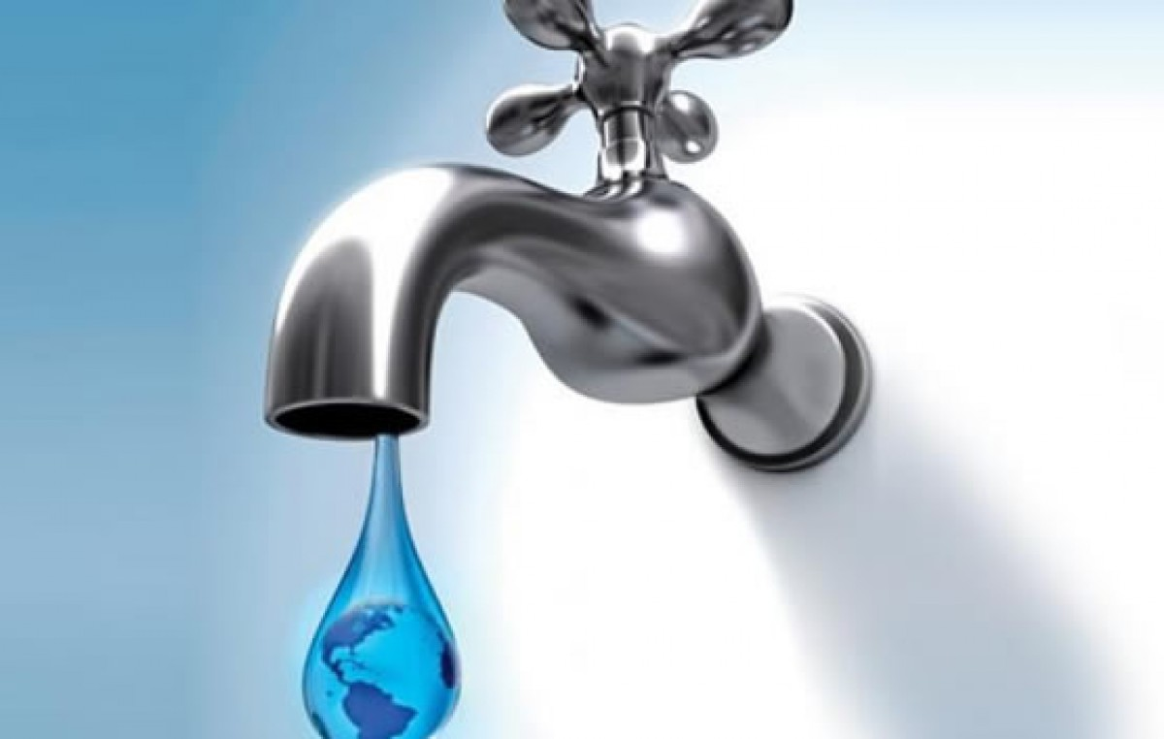

Karšto vandens apskaitos prietaisų parodymų tikrinimas daugiabučiuose gyvenamuose namuose buvo vykdomas pagal direktoriaus patvirtintą grafiką. Pagal grafiką tikrinami gyventojų karšto vandens skaitiklių rodmenys, skaitiklių ir plombų būklė. Radus skaitiklių ar plombų pažeidimus būdavo informuojami pastatų šildymo ir karšto vandens sistemas prižiūrintys asmenys. Tikrinimai buvo vykdomi darbo metu, neradus gyventojų darbo valandomis, buvo tikrinama po darbo valandų arba nedarbo dienomis, rašomi pranešimai, siekiant susitarti dėl gyventojams patogaus laiko skaitiklių patikrinimui.
Patikrinimai buvo vykdomi sausio, vasario ir kovo mėnesiais iki karantino įvedimo. Patikrinta buvo Dainavos g. 11, Dainavos g.13, Dzūkų g.9, Dzūkų g.11, Kauno g.8, Sodų g.10 namai. Juose surasta 135 m³ nedeklaruoto karšto vandens.

Per 2020 m. daugiabučiuose gyvenamuose namuose buvo (skliausteliuose 2019 m.):
- sunaudota karšto vandens - 12807 m³ (11780 m³) 1027 m³ daugiau
- deklaruota karšto vandens - 11925 m³ (11322 m³) 603 m³ daugiau
- nesurinkta karšto vandens m³ - 882 m³ (458 m³) 424 m³ daugiau
- nesurinkta karšto vandens % – 6,89% (3,89%) 3,00 % daugiau
- surasta nedeklaruoto karšto vandens - 135 m³ (673 m³) 538 m³ mažiau

Lazdijuose per mėnesį vienas butas vidutiniškai suvartojo 1,4 m³ (2019 m. - 1,30) karšto vandens. Daugiausiai buvo suvartota gyvenamajame name Gustaičio g. 3 – 3,8 m³, vandens per mėnesį, Kauno g.8 - 3,2 m³

3.7. Veisiejų katilinės Nr. 1 gamybiniai rodikliai

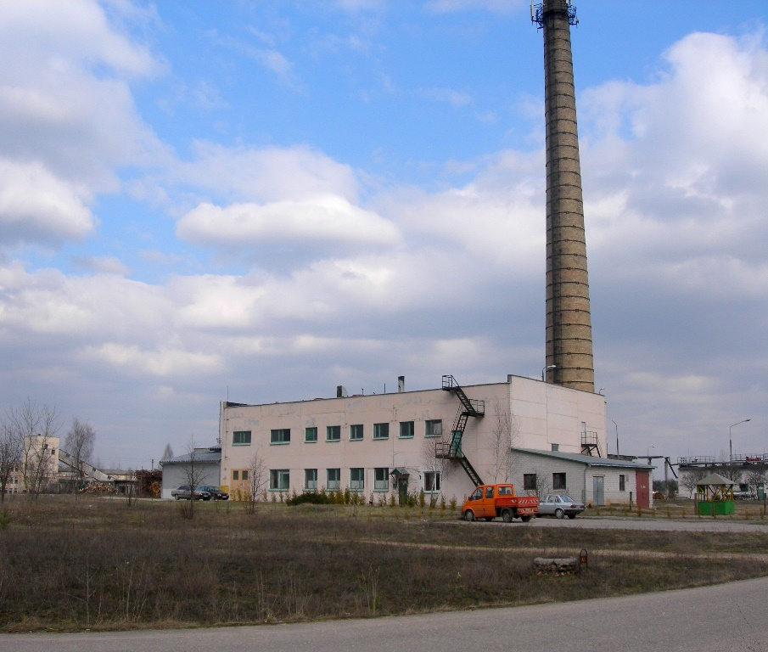
Per 2020 metus Veisiejų katilinėje Nr.1 buvo planuota pagaminti 3615,0 MWh šiluminės energijos, tačiau faktiškai pagaminta 3352,97 MWh. Šilumos pagaminta 262,03 MWh mažiau negu planuota. Tam įtakos turėjo aukštesnės lauko oro temperatūros negu įprasta sausio, vasario, kovo bei lapkričio mėnesiais. Sausio mėnesį šilumos pagaminta 72,86 MWh mažiau, vasario - 81,89 MWh, kovo -67,37 MWh, lapkričio -74,41 MWh mažiau negu planuota.
Sumažėjus šilumos gamybai atitinkamai mažiau sunaudota ir kuro. Per metus planuota sunaudoti 394,67 tonas sąlyginio kuro. Faktiškai kuro sunaudota 364,09 t.sąl.k.
Per 2020 metus planuota sunaudoti 83300 kWh elektros energijos. Faktiškai sunaudota 73159 kWh elektros energijos.
Lyginamoji kuro norma lyginant su planuota sumažėjo 0,29 kg/MWh, elektros norma sumažėjo 1,23 kWh/MWh. Lyginamoji kuro norma už metus buvo 108,89 kg/MWh. Lyginamoji elektros norma – 21,82 kWh/MWh.
Per 2020 m. Veisiejų katilinėje Nr.1. buvo sunaudota 138 m³ vandens. 99,0 m³ šio kiekio sunaudota termofikacinio vandens tinklų pamaitinimui, o taip pat šilumos tinklų bei šildymo sistemų užpildymui po atliktų šildymo sistemų remonto darbų.
Per 2020 m. katilinėje sudeginta 1466,15 tonos medienos. Natūralaus kuro sunaudojimas vienai MWh šilumos pagaminti sudarė 0,437 tonos.
Lyginant su 2019 m. šilumos pagaminta 287,43 MWh mažiau. Mažiau pagaminta dėl aukštesnių lauko oro temperatūrų. Per 2020 m sausio mėnesį šilumos pagaminta 161,47 MWh mažiau, o lapkričio – 50,51 MWh mažiau negu per tą patį 2019 m laikotarpį.
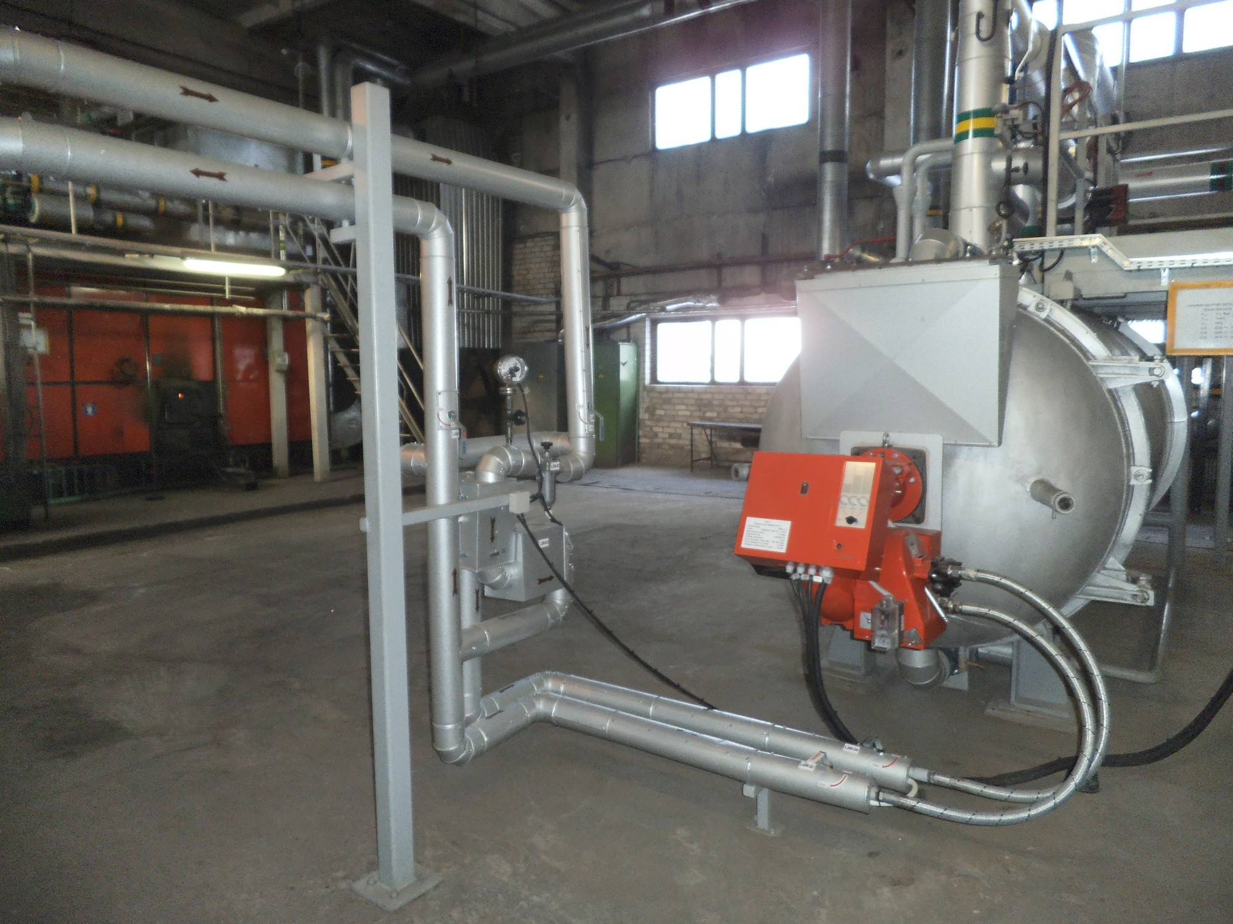
Atitinkamai mažiau sunaudota sąlyginio kuro. Kuro sudeginta 21,229 tonomis mažiau nei 2019 metais.
Sąlyginio kuro norma lyginant su 2019 m. padidėjo 2,77 kg/MWh, o elektros norma sumažėjo 0,19 kWh/MWh.
2020 metais savo jėgomis supjauta bei sukapota 418 m³ malkų. Kapotos malkos naudojamos kūrenti vandens šildymo katilą Kalvis-400 vasaros sezono metu.
Vasaros sezono metu, ruošiantis 2020/2021 m. šildymo sezonui, atlikti šie svarbesni darbai:
- atlikta vandens šildymo katilo VK-22 hidraulinis bandymas;
- atlikta vandens šildymo katilo Kalvis-400 hidraulinis bandymas;
-atlikta termofikacinio vandens tinklų hidraulinis bandymas;
- pakeista tepalas bei filtrai hidrostotyse;
- patikrinta kontrolės matavimo prietaisai katilinėje;
-išvalyta suodžiai iš dūmų kanalų;
-sutepta pūtimo ventiliatoriaus bei dūmsiurbio guoliai;
-atlikta vandens šildymo katilo KvRm-3 remontas, kurio metu atlikti šie darbai:
- atlikta katilo vamzdynų išorinis valymas;
- atliktas katilo pelenų pašalinimo kanalo mūro remontas;
-pakeista judančio ardyno juostos bei balkis;
-atliktas hidraulinis bandymas.

3.8. Veisiejų katilinės Nr. 2 gamybiniai rodikliai bei vartotojų pastatų šildymo ir karšto vandens sistemose atlikti darbai

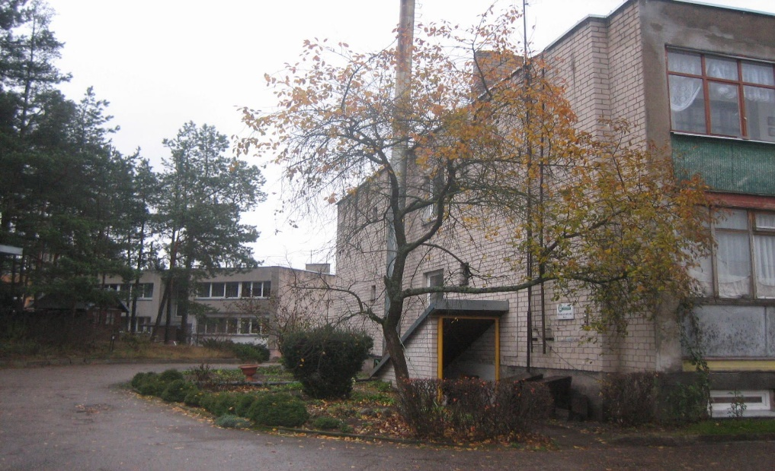
Veisiejų katilinėje Nr. 2 2020 metais buvo planuojama pagaminti ir patiekti vartotojams 111,0 MWh šiluminės energijos. Faktiškai pagaminta 104,660 MWh arba 6,3 MWh mažiau. Elektros energijos planuota suvartoti 1790 kWh. Faktiškai suvartota 1806 kWh – 16 kWh daugiau nei planuota.
Sumažėjus šilumos gamybai, atitinkamai sumažėjo ir kuro sunaudojimas. Per metus planuota sunaudoti 11,22 tonos sąlyginio kuro. Faktiškai suvartota 10,57 tonos – 0,65 t.sąl.k. mažiau nei planuota.
Kuro norma lyginant su planu, sumažėjo 0,02 kg.sąl.k./ MWh.
Lyginant šilumos gamybą su 2019 m., šilumos pagaminta 7,3 MWh mažiau. Elektros energijos sunaudota 9 kWh mažiau nei 2019 metais, o sąlyginio kuro suvartota 0,70 t. sąl.k. mažiau nei 2019 m.
Elektros norma, lyginant su 2019 m. padidėjo 1,0 kwh/ MWh.
Gamybinio vandens 2020 m. sunaudota 8 m³ - 1 m³ mažiau nei 2019 m.
2020 m. Veisiejų katilinėje Nr.2 atlikti šie remonto bei pasiruošimo naujam šildymo sezonui darbai:
- Išvalyti dūmų kanalai ir katilai;
- Atlikta katilų hidrauliniai bandymai;
- Atlikta šilumos apskaitos patikra metrologinėje tarnyboje.
Vykdant šilumos tinklų ir daugiabučių gyvenamųjų namų šildymo ir karšto vandens sistemų priežiūrą, atlikti šie darbai:
- šilumos punktų, šildymo sistemų bei šiluminių tinklų hidrauliniai bandymai;
- atlikta šilumos tinklų korozijos indikatorių apžiūra ir svėrimas;
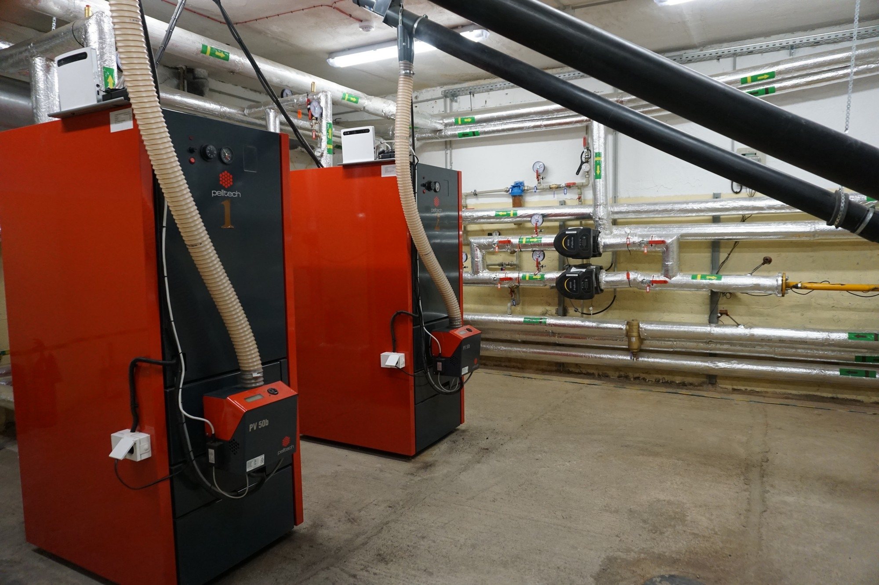
- atnaujinti šiluminės trasos žymėjimo ženklai;
- gyvenamuose namuose sutvarkyta susidėvėjusi šildymo ir karšto vandens vamzdynų izoliacija;
- Atlikta šildymo sistemų praplovimai;
- gyvenamųjų namų šilumos punktuose pakeista vienas šildymo sistemos ir vienas karšto vandens sistemos cirkuliacinis siurblys;
● pagal patvirtintą grafiką atliekamas karšto vandens apskaitos prietaisų parodymų tikrinimas.
Per 2020m. Veisiejų miesto daugiabučiuose namuose buvo:
● sunaudota karšto vandens - 4924 m³,
● deklaruota karšto vandens - 4634 m³
● nesurinkta karšto vandens - 290 m³
● nesurinkta karšto vandens - 5,89 %
Per 2020 m. Veisiejų mieste užregistruota 38 žodiniai skundai, iš jų dėl kilusių šilumos tiekimo problemų - 29 skundai, o dėl karšto vandens - 9. Visi sutrikimai operatyviai buvo pašalinti.

3.9. Vartotojų šilumos naudojimas, skolos

2020 m. prie centralizuoto šilumos tiekimo tinklų prisijungė vienas naujas vartotojas – tai muziejaus patalpos, esančios Vytauto g. 18, Lazdijai.
UAB ,,Lazdijų šiluma“ tiekiamos šilumos poreikis nedidėja, o mažėjimą lemia įsibėgėjusi daugiabučių namų renovacija. Per 2020 m. buvo baigta renovuoti (apšiltinti) 3 daugiabučiai gyvenamieji namai. Tai 2 gyvenamieji namai Lazdijų mieste (Seinų g. 5, Dainavos g. 11) ir 1 gyvenamas namas Veisiejų mieste (Ateities g. 5).

2020 m. gruodžio 31 d. visų gyventojų skolos už šiluminę energiją ir sistemų priežiūrą sudarė 92,033 tūkst. Eur (be gruodžio mėn. priskaitymų). Skolų kitimas pavaizduotas grafike.

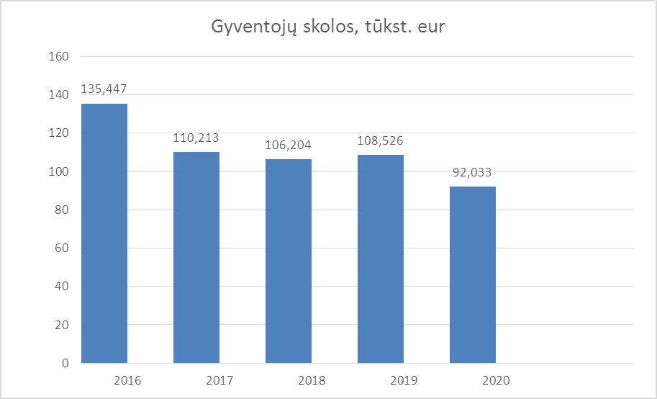

Per 2020-uosius metus antstoliai bendrovei išieškojo 6,897 tūkst. Eur: sausį – 0,298 tūkst. Eur, vasarį – 0,206 tūkst. Eur, kovą – 0,207 tūkst. Eur, balandį – 0,911 tūkst. Eur, gegužę – 0,838 tūkst. Eur, birželį – 1,133 tūkst. Eur, liepą – 0,724 tūkst. Eur, rugpjūtį – 0,184 tūkst. Eur, rugsėjį – 0,479 tūkst. Eur, spalį – 0,647 tūkst. Eur, lapkritį – 0,414 tūkst. Eur, gruodį – 0,850 tūkst. Eur.
Per 2019-uosius metus antstoliai mūsų bendrovei išieškojo 4,283 tūkst. Eur: sausį – 0,470 tūkst. Eur, vasarį – 0,072 tūkst. Eur, kovą – 0,331 tūkst. Eur, balandį – 0,179 tūkst. Eur, gegužę – 0,375 tūkst. Eur, birželį – 0,203 tūkst. Eur, liepą – 0,175 tūkst. Eur, rugpjūtį – 0,657 tūkst. Eur, rugsėjį – 0,672 tūkst. Eur, spalį – 0,549 tūkst. Eur, lapkritį – 0,390 tūkst. Eur, gruodį – 0,205 tūkst. Eur.
2020-aisiais metais antstoliai 2,614 tūkst. Eur išieškojo daugiau skolų iš skolininkų nei 2019-aisiais metais.

Buvo skolininkų, kurie dėl susidariusių skolų kreipėsi į bendrovę. Vieni skolininkai pasirašė „Prašymus dėl skolos padengimo dalimis“, kiti sudarė „Skolos grąžinimo sutartis“. Kai kurie skolininkai savo prisiimtus įsipareigojimus jau įvykdė, kai kurie vykdo. Daliai skolininkų, sudariusių „Skolos grąžinimo sutartis“, prisiimtus įsipareigojimus jau keletą metų iš eilės padeda vykdyti Lazdijų rajono savivaldybė, kuri dalį gaunamų skolininkų pajamų skiria dengti mokėjimams. Per 2020-uosius metus iš šių skolininkų savivaldybė mūsų bendrovei pervedė 2,047 tūkst. Eur. Dėl skolininkų, kurie prisiimtų įsipareigojimų nevykdė, buvo kreiptasi į teismą. Gauti teismo įsakymai buvo perduoti vykdyti antstolių kontoroms.
Šiuo metu VĮ Turto bankas patikėjimo teise valdo dviejų bendrovės skolininkų nekilnojamąjį turtą - butus, kurių niekas nepaveldėjo. Dabar VĮ Turto bankas moka einamuosius mokesčius už šiems butams teikiamas paslaugas, o turtą pardavus, ketina sumokėti ir susidariusias skolas. 2020-aisiais metais VĮ Turto bankas padengė susidariusią skolą už butui, esančiam M. Gustaičio g. 3, Lazdijuose, teikiamas šilumos tiekimo paslaugas.

3.10. Gyventojų skundai – prašymai

Per 2020 metus iš gyventojų buvo gauta 15 rašytinių skundų-prašymų. Iš jų: 2 dėl šildymo, 14 dėl kitų priežasčių. Visi skundai-prašymai buvo išanalizuoti ir pateikti atsakymai. Per 2019 metus buvo gauta 24 rašytiniai skundai-prašymai.
Per 2020 metus iš viso buvo gauti 137 žodiniai skundai-prašymai. Lazdijų mieste gauti 99 žodiniai skundai-prašymai. Iš jų 42 - dėl karšto vandens, 57 - dėl šilumos problemų. Veisiejų mieste gauta 38 žodiniai skundai-prašymai. Iš jų: dėl karšto vandens - 9, dėl kilusių šilumos tiekimo problemų - 29. Per 2019 metus iš viso buvo gauti 75 žodiniai skundai-prašymai.

3.11. Sutartys

Per 2020 metus buvo apsvarstyta ir pasirašyta 39 ūkinės rangos, paslaugų, pirkimo-pardavimo, tiekimo sutartys. Per 2019 metus buvo pasirašyta 60 sutarčių.
Svarbesnės 2020 metais sudarytos sutartys:
UAB „Energijos sistemų servisas – 871,20 Eur su PVM, dėl teršalų koncentracijos matavimų;
UAB „Dzūkijos mediena“ – 210,54 Eur su PVM/t_{ne} , dėl malkinės medienos pirkimo (viso 50 t _{ne} );
AB „Šiaulių bankas““ – 7 000,00 Eur, susitarimas dėl kredito;
AB „Šiaulių bankas“ – 17 000,00 Eur, kredito linijos pakeitimo;
AB „Šiaulių bankas“ – 60 000,00 Eur, kredito sutartis;
Lazdijų rajono savivaldybės administracija – 8000,00 Eur, dėl išankstinio apmokėjimo už būstų šildymą;
VšĮ „Lazdijų ligoninė“ – 894,36 Eur su PVM, dėl paslaugų ;
UAB „Amston“ – 2420,00 Eur, dėl nepriklausomų kandidatų atrankos;
UAB „Abotis“ – dėl elektros energijos pirkimo;
UAB „Patikra“ – 726,00 Eur, dėl svarstyklių patikros;
UAB „Lazdijų socialinių paslaugų centras“ – 638,47 Eur su PVM, už paslaugas.

3.12. Viešieji pirkimai

Visi viešieji pirkimai bendrovėje atliekami vadovaujantis UAB „Lazdijų šiluma“ Mažos vertės pirkimų tvarkos aprašu, patvirtintu direktoriaus 2017 m. liepos 31 d. įsakymu Nr. 1 – 37 „Dėl mažos vertės pirkimų tvarkos aprašo patvirtinimo“, Lietuvos Respublikos viešųjų pirkimų įstatymu bei Lietuvos Respublikos pirkimų, atliekamų vandentvarkos, energetikos, transporto ir pašto paslaugų srities perkančiųjų subjektų, įstatymu.
Per 2020-uosius metus buvo atlikta 26 (dvidešimt šeši) supaprastinti mažos vertės pirkimai: paslaugų – 19 (devyniolika) pirkimų už 9,034 tūkst. Eur, prekių – 7 (septyni) pirkimai už 44,812 tūkst. Eur, darbų pirkimų nebuvo. Pirkimai buvo vykdomi per Centrinę perkančiąją organizaciją (CPO), Centrinę viešųjų pirkimų informacinę sistemą (CVP IS), neskelbiamų derybų būdu, apklausos būdu, tiekėjus apklausiant tiek žodžiu, tiek raštu.
Viešųjų pirkimų konkursai buvo organizuojami ir pirkimai atliekami tik pačioms būtiniausioms reikmėms. Buvo perkama paslaugos: draudimai (vykdomos veiklos (karšto vandens tiekimo ir šilumos gamybos), turto (šilumos tinklų, katilų, elektrostatinio filtro, kiemo aikštelės), darbuotojų nuo nelaimingų atsitikimų, transporto priemonių civilinės atsakomybės), darbuotojų mokymo paslaugos, UAB „Lazdijų šiluma“ katilinėse susidariusių pelenų, deginant medienos drožles, tyrimo paslaugos, automobilinių svarstyklių metrologinės patikros paslaugos ir kita. Prekių pirkimų buvo nedaug, tai: elektros pirkimas, malkinė mediena, skirta katilinių kurui, katilų maitinimo vandens paruošimo chemikalas Hydro-X (300 litrų), darbo drabužiai ir kita. Visa įvykdytų viešųjų pirkimų suvestinė yra skelbiama bendrovės interneto svetainėje www.lazdijusiluma.lt.
Bendrovė visus viešųjų pirkimų konkursus vykdė pagal patvirtintą 2020 m. viešųjų pirkimų planą.

3.13. Valdybos veikla

Kadangi nauja UAB „Lazdijų šiluma“ valdyba neeilinio visuotinio akcininkų susirinkimo nutarimu buvo išrinkta tik 2020 m. spalio 15 d., tai ir valdybos posėdžiai bendrovėje įvyko tik 2. Buvo svarstomi šie klausimai:

- Valdybos pirmininko rinkimai;
- Valdybos pirmininko pavaduotojo rinkimai;
- Valdybos sekretoriaus rinkimai;
- Visuotinio akcininkų susirinkimo sušaukimas;
- Dėl UAB „Lazdijų šiluma“ direktoriaus Virgaudo Šerėno pateikto pasiūlymo „Dėl darbo sutarties nutraukimo šalių susitarimu (54 str.)“.

3.14. Akcininkų veikla

Per 2020 metus buvo pravesti 3 akcininkų susirinkimai. Svarstyti šie klausimai:
  - Dėl auditoriaus parinkimo;
  - Dėl pritarimo UAB „Lazdijų šiluma“ 2019 metų metiniam pranešimui;
  - Dėl UAB „Lazdijų šiluma“ 2019 metų. metinio finansinių ataskaitų rinkinio tvirtinimo;
  - Dėl pritarimo nepriklausomo auditoriaus išvadai ir auditoriaus ataskaitai;
  - Dėl UAB „Lazdijų šiluma“ pelno (nuostolių) paskirstymo ataskaitos tvirtinimo;
  - Dėl UAB „Lazdijų šiluma“ valdybos atšaukimo;
  - Dėl naujų UAB „Lazdijų šiluma“ valdybos narių išrinkimo;

3.15. Vadovo veikla

2019-10-04 d. valdyba protokolu Nr. 19-09 nustatė direktoriaus darbo apmokėjimo tvarką. Šioje tvarkoje buvo numatyti veiklos rezultatai, pagal kuriuos vadovui mokama kintama atlyginimo dalis.
Nr. | Veiklos rezultatai | Rodiklių reikšmės | Paaiškinimai
1 | Šilumos tiekimo vartotojams nutraukimas šildymo sezono metu daugiau kaip 16 val./1kartui | 10 proc. | 0 - rezultatai vertinama teigiamai  1 ir > - vertinama neigiamai
2 | Papildomų finansavimo šaltinių, pritraukimas ir panaudojimas Eur. (išskyrus Savivaldybės skirtas lėšas ir banko paskolas) | 10 proc. | 1000 Eur. ir > - rezultatai vertinama teigiamai  <1000 Eur. - vertinama neigiamai
3 | Vartotojų pasitenkinimo teikiamomis paslaugomis lygis bei jų skundų skaičiaus sumažėjimas lyginant su praėjusiais metais (vnt.) | 10 proc. | 1 ir > - rezultatai vertinama teigiamai  < 1 - vertinama neigiamai
4 | Vartotojų savitarnos svetainės įdiegimas. (vnt.) | 10 proc. | 1 - rezultatai vertinama teigiamai  0 - vertinama neigiamai
5 | Darbuotojų motyvacinės sistemos įdiegimas (vnt.) | 10 proc. | 1 - rezultatai vertinama teigiamai  0 - vertinama neigiamai

Iš numatytų penkių veiklos uždavinių įvykdyti keturi. Įvykdyta veiklos uždaviniai:
- Nr.1 – per ataskaitinius metus nebuvo neplanuotai nutrauktas šilumos tiekimas vartotojams;
- Nr.2 – ES finansavimo šaltinių pritraukimas Lazdijų katilinės katilų pakeitimo projektui;
- Nr.3 – Vartotojų skundų kiekis sumažėjo. 2019 m. jų buvo 24 vnt., o 2020 m. -15 vnt.
- Nr.4 – Sukurta vartotojų savitarnos svetainė. Šiuo metu ją naudojasi 59 vartotojai.
Veiklos uždavinys Nr. 5 neįvykdytas, kadangi buvo ruošiamasi vykdyti darbuotojų pareigybių peržiūrėjimą, siekiant optimizuoti darbuotojų skaičių. Atlikus šį darbą bus kuriama ir darbuotojų darbo apmokėjimo motyvacinė tvarka.

4. PAGRINDINIAI ĮVYKIAI, TURINTYS ESMINĖS REIKŠMĖS BENDROVĖS VEIKLAI, ĮVYKĘ PER ATASKAITINĮ LAIKOTARPĮ

Per 2020 metus ir po finansinių metų pabaigos įvykių, kurie turėtų esminės reikšmės bendrovės veiklai, nebuvo. Bendrovė dirbo ramiai ir patikimai, užtikrintai vykdydama pagrindinę savo misiją: gaminti ir patiekti vartotojams šilumą ir karštą vandenį be avarijų ar sutrikimų, mažiausiomis sąnaudomis ir optimaliomis kainomis.

5. INFORMACIJA APIE TEIKIAMŲ PASLAUGŲ RINKĄ

UAB „Lazdijų šiluma“ šilumą ir karštą vandenį tiekia Lazdijų ir Veisiejų miestų vartotojams. Bendrovė filialų ar atstovybių neturi. Nepriklausomų šilumos gamintojų Lazdijuose ir Veisiejuose nėra.
Lazdijų rajone iš viso gyvena 18300 gyventojų, rajonas užima 1309 km² plotą. Rajone yra 2 miestai, tai Lazdijai ir Veisiejai, keletas miestelių ir 350 kaimų.
Lazdijų mieste yra dalinai išplėtota centralizuoto šilumos tiekimo sistema. Centralizuotas šilumos tiekimas vykdomas iš Lazdijų katilinės didelio užstatymo tankio gyvenamuosiuose kvartaluose bei miesto centre, kur vyrauja administracinės paskirties pastatai. Miesto zonose, kur dominuoja mažo užstatymo tankio teritorijos, centralizuoto šilumos tiekimo sistemos neišvystytos ir šilumos energija apsirūpinama, naudojant vietinio šildymo sistemas. Šiuo metu Lazdijų mieste gyvena 3629 gyventojai ir sudaro apie 19,8%. Lazdijų rajono savivaldybės gyventojų.
Lazdijuose eksploatuojama viena centralizuotos šilumos sistema. Šiluma tiekiama 789 butams. Iš viso šildoma apie 118,22 tūkst. m² gyvenamųjų ir administracinių bendrojo ploto patalpų. Mieste artimiausiu metu nenumatomi prijungti didesni vartotojai, kuriems būtų tiekiama šiluma ar karštas vanduo.
Veisiejų mieste eksploatuojamos dvi centralizuoto šilumos tiekimo (CŠT) sistemos, kuriomis užtikrinamas pastatų šildymas bei karšto vandens ruošimas. Centralizuotai termofikaciniais tinklais šiluma tiekiama komerciniams, visuomeniniams ir gyvenamiesiems pastatams.
Veisiejų mieste yra dalinai išplėtota centralizuotos šilumos tiekimo sistema. Centralizuotas šilumos tiekimas vykdomas Vilties ir Ateities gatvių kvartale iš Veisiejų katilinės Nr. 1 ir Radvilų gatvėje iš Veisiejų katilinės Nr. 2. Miesto zonose, kur dominuoja mažo užstatymo tankio teritorijos, centralizuoto šilumos tiekimo sistemos neišvystytos ir šilumos energija apsirūpinama, naudojant vietinio šildymo sistemas, taip pat ir miestelio centre, kur yra administraciniai pastatai.
Šiuo metu Veisiejų mieste gyvena 1175 gyventojai, tai 6,4%. Lazdijų rajono savivaldybės gyventojų. Centralizuotai šiluma tiekiama 329 butams. Veisiejų mieste iš viso šildoma apie 19,25 tūkst. m² gyvenamųjų ir administracinių bendrojo ploto patalpų. Potencialių naujų šilumos vartotojų Veisiejų mieste nėra.

6. ĮMONĖS KLIENTAI, ŠILUMOS VARTOTOJŲ GRUPĖS

Pagrindinė UAB „Lazdijų šiluma“ veiklos sritis šilumos gamyba ir tiekimas. Šiluma ir karštas vanduo vartotojams tiekiami iš trijų, bendrovei priklausančių, katilinių: Lazdijų katilinės, Veisiejų katilinės Nr. 1 ir Veisiejų katilinės Nr. 2. UAB „Lazdijų šiluma“ centralizuotai tiekiamos šilumos ir karšto vandens vartotojai yra Lazdijų ir Veisiejų miestų daugiabučių namų gyventojai, mokymo įstaigos, įmonės ir biudžetinės įstaigos. Individualiems namams šilumos paslaugų bendrovė neteikia. 2020 metais Lazdijuose prie centralizuotų šilumos tinklų prisijungė Parko g. 4-1 gyventojas ir muziejaus pastatas Vytauto gatvėje.
UAB „Lazdijų šiluma“ teikia paslaugas 33 verslo, biudžetinėms organizacijoms, visuomeniniams pastatams (Lazdijų mieste 28 įstaigoms, Veisiejų mieste 5 įstaigoms) ir 59 daugiabučiams gyvenamiesiems namams ( 36 - Lazdijuose, 23 -Veisiejuose). Bendrai įmonės paslaugomis naudojasi 1150 vartotojai daugiabučiuose namuose: 819 vartotojai yra Lazdijų mieste ir 331 vartotojai Veisiejų mieste.
UAB „Lazdijų šilumos“ šilumos energijos vartotojai

Vartotojų grupė | Lazdijų katilinės vartotojai | Veisiejų katilinės Nr. 1 vartotojai | Veisiejų katilinės Nr. 2 vartotojai | Bendrai
Gyvenamieji pastatai | 36 | 20 | 3 | 59
Organizacijos, verslo įmonės ir kt. | 28 | 5 | 0 | 33
Viso: | 64 | 25 | 3 | 92
Instaliuota galia, MW
Šildymui | 6,3 | 2,0 | 0,08 | 8,38
Karštam vandeniui ruošti | 1,1 | 0,9 | - | 2,0
Viso: | 7,4 | 2,9 | 0,08 | 10,38

Vartotojų skaičiaus kitimas tiek Lazdijų, tiek Veisiejų mieste nėra didelis. Centralizuota šilumos energija apšildomas apie 137,47 tūkst. kv. m. plotas. Tame skaičiuje gyvenamųjų patalpų šildomas plotas Lazdijų mieste yra apie 59,26 tūkst. kv. m., Veisiejų mieste apie 17,11 tūkst. kv. m. Įmonių ir biudžetinių įstaigų šildomas plotas yra apie 61,10 tūkst. kv. m.
Bendrovė taip pat atlieka šilumos punktų, pastatų šildymo ir karšto vandens sistemų priežiūros paslaugas 57 daugiabučiuose gyvenamuose namuose ir 11 administracinės ir kitos paskirties pastatuose.

7. INVESTICIJOS PER ATASKAITINĮ LAIKOTARPĮ

2020 metais bendrovė įvykdė vieną didesnę investiciją Lazdijų katilinėje ir keletą mažesnių.
Didžiausia 2020 m. įvykdyta investicija, tai senų katilų keitimas Lazdijų katilinėje.
Ši investicija buvo pradėta įgyvendinti 2019 m. ir baigta 2020 metų pradžioje. Katilinėje buvo pakeisti abu veikiantys biokuro katilai KV-Rm -3. Šie katilai buvo sumontuoti katilinėje 2002 metais ir buvo jau susidėvėję, kelis kartus keisti ekraniniai vamzdžiai, kolektoriai, kiti katilo elementai. Be to, šie katilai buvo tinkami kūrenti tik gerą sausą kurą, o žiemos metu toks kuras gaunamas retai.
Lazdijų miesto centralizuoto šilumos tiekimo katilinėje nuo 2002 m. eksploatuojamų dviejų biokuru kūrenamų katilų galia buvo po 3 MW. Projekto metu buvo pakeisti abu 3 MW biokuro katilai analogiškais naujais 3 MW galios katilais. Papildomai išeinančių dūmų valymui buvo įrengtas elektrostatinis filtras 6 MW galios, kuris užtikrino dūmų išvalymą pagal galiojančius aplinkosauginius reikalavimus.
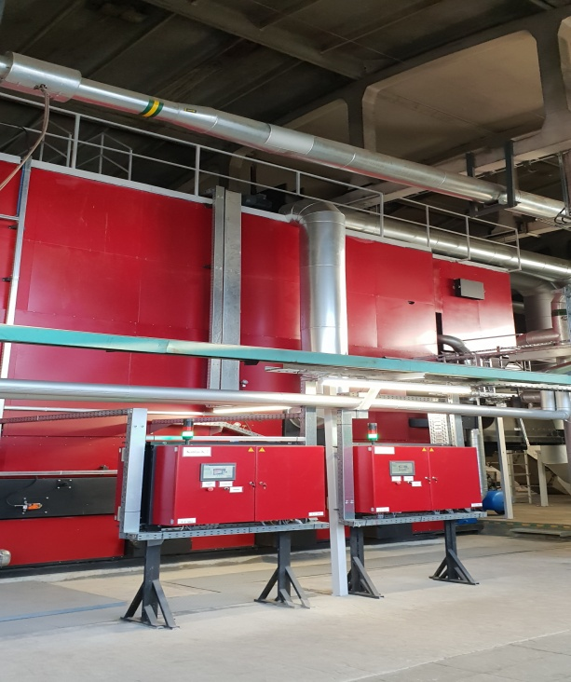
Projektas buvo dalinai finansuojamas iš ES Sanglaudos fondo pagal 2014–2020 metų Europos Sąjungos fondų investicijų veiksmų programos 4 prioriteto „Energijos efektyvumo ir atsinaujinančių išteklių energijos gamybos ir naudojimo skatinimas“ 04.1.1-LVPA-K-112 priemonės „Biokurą naudojančių šilumos gamybos įrenginių keitimas“ Nr.2 projektų finansavimo sąlygų aprašą.
UAB ,,Lazdijų šiluma” orientuojasi į efektyvių ir modernių technologijų diegimą šilumos gamyboje. Rengdama ir siekdama įgyvendinti šį projektą, siekė šių pagrindinių tikslų:
1. Pagerinti šilumos gamybos efektyvumą, katilinės darbo patikimumą ir sumažinti eksploatacines išlaidas, pakeičiant du senus nusidėvėjusius 3 MW biokuro katilus analogiškos galios naujais biokuro katilais;
- Įrengiant efektyvesnius katilus ir papildomai sumontuojant elektrostatinį filtrą degimo produktų valymui, sumažinti oro taršą;
Modernizavimo metu buvo atlikti darbai: senų 3 MW galios katilų KV-Rm-3 su priklausiniais, garo katilo DKVR-6,5-13 su priklausiniais (ekonomaizeris, pašildytojai, garo, skysto kuro, kondensato, termofikaciniai vamzdynai ir kt.) ir kitų katilinės įrengimų, trukdančių naujų katilų sumontavimui, demontavimas ir naujų dviejų po 3 MW galios biokuro katilų pastatymas, elektrostatinio dūmų valymo filtro sumontavimas abiems katilams bei kitų katilinės įrenginių modernizavimas pagal rangovo parengtą projektą.
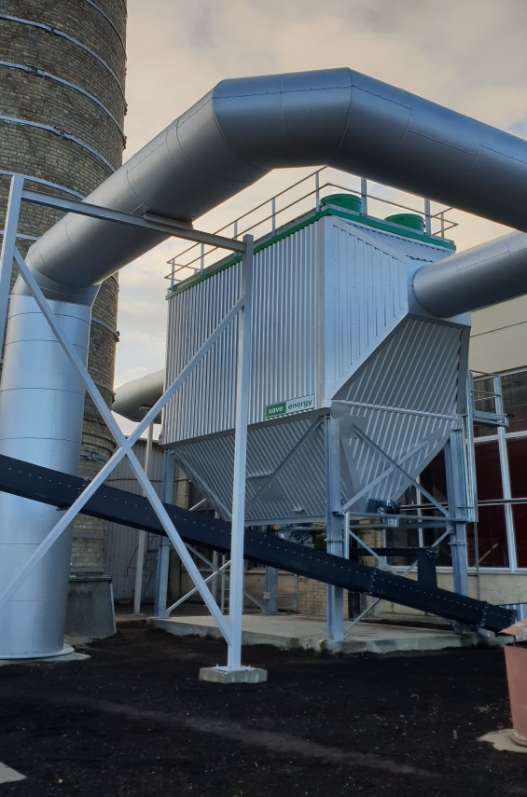
Biokuro katilų keitimas naujais, papildomai įrengiant elektrostatinį filtrą, prisideda prie efektyvesnės šilumos gamybos, oro taršos ir šiltnamio efektą sukeliančių dujų kiekio mažinimo. Elektrostatinio filtro kietųjų dalelių išvalymo efektyvumas siekia virš 90 proc., todėl į atmosferą kasmet bus išmetama 7,34 t kietųjų dalelių mažiau nei esant cikloniniams valymo įrengimams. Atlikus filtro efektyvumo matavimus, paaiškėjo, kad jis, lyginant su senaisiais ciklonais, kietųjų dalelių (KD) išmetė 15 kartų mažiau, azoto oksidų (NO_{x}) išmetimai sumažėjo 10 kartų, o anglies monoksido (CO) beveik visai neliko, nors buvo leidžiama išmesti iki 4000 mg/Nm³. Įgyvendinus projektą, padidėjo šilumos gamybos efektyvumas, atsirado galimybė kokybiškai kūrenti drėgnesnį, blogesnės kokybės kurą.
Projekto pavadinimai – „Lazdijų katilinės rekonstrukcija, pakeičiat biokuro katilą Nr.3“ ir „Lazdijų katilinės rekonstrukcija, pakeičiant biokuro katilą Nr.4“.
Projekto bendra sąmatinė vertė 1 226 938 eurų be PVM..
Projekto vykdytojas – UAB „Lazdijų šiluma“.
Projekto rangovas – UAB „Naujoji šiluma“
Projekto įgyvendinimo pradžia - 2019 m. balandžio 26 d., pabaiga - 2020 m. balandžio 26 d.

2020 metais buvo įvykdyta keletas mažesnių investicijų:
Eil. Nr. | Atliekamų darbų ar tiekiamų paslaugų pavadinimas | Atliekamų darbų arba teikiamų paslaugų kaina Eur be PVM
1 | Automobilio VW Canddy įsigijimas | 2850
2 | Šilumos apskaitos prietaisų pakeitimas | 1340

Bendra atliktų mažesnių investicijų suma – 4190 Eur.

Visos šios mažesnės investicijos, buvo vykdomos iš ilgalaikio turto nusidėvėjimo (amortizacijos) lėšų. Faktiškai atliktų investicijų sumos pateiktos pagal Viešųjų pirkimo įstatymo tvarka įvykdytų viešųjų pirkimų rezultatus.
Visos įvykdytos investicijos vertinamos kaip būtinos gamybos veikloje, siekiant tinkamai vykdyti teisės aktų reikalavimus, bei vartotojams patikimai ir be sutrikimų tiekti šilumos energiją ir karštą vandenį, tinkamai prižiūrėti šilumos ūkio įrenginius, užtikrinti darbuotojų saugos taisyklių reikalavimus, teisingą parduotos šiluminės energijos apskaitą pagal galiojančių teisės aktų reikalavimus.

8. INFORMACIJA APIE DARBO UŽMOKESTĮ, VIDUTINIS MĖNESINIS DARBO UŽMOKESTIS PAGAL PAREIGYBES IR PADALINIUS

2020 metais bendrovėje vidutiniškai dirbo 36 darbuotojai. Per 2020 m. buvo atleisti 7 darbuotojai, dirbę ne pagal terminuotas darbo sutartis. Sezoniniam darbui Veisiejų katilinėje buvo priimti 2 darbuotojai, dirbę pagal terminuotas darbo sutartis.
Per ataskaitinį laikotarpį darbuotojai išdirbo 8654 darbo dienų, 67470 darbo valandų, jiems priskaičiuota 462,822 tūkst. eurų darbo užmokesčio. Palyginus su 2019 metais darbo užmokestis padidėjo 21,7 tūkst. eurų . Nuo 2020 metų sausio 1 d. darbuotojams buvo padidintas darbo užmokestis vidutiniškai 8,5%. Darbo dienos vertė lyginant ją su 2019 metais padidėjo 6,52 euro, o darbo valandos vertė 0,87 euro. Vidutinė darbo užmokesčio suma padidėjo 0,323 tūkst. eurų. 2020 metais bendrovės darbuotojai nedirbo dėl ligos ar saviizoliacijos - 1289 kalendorines dienas, beveik du kartus daugiau, negu 2019 metais.

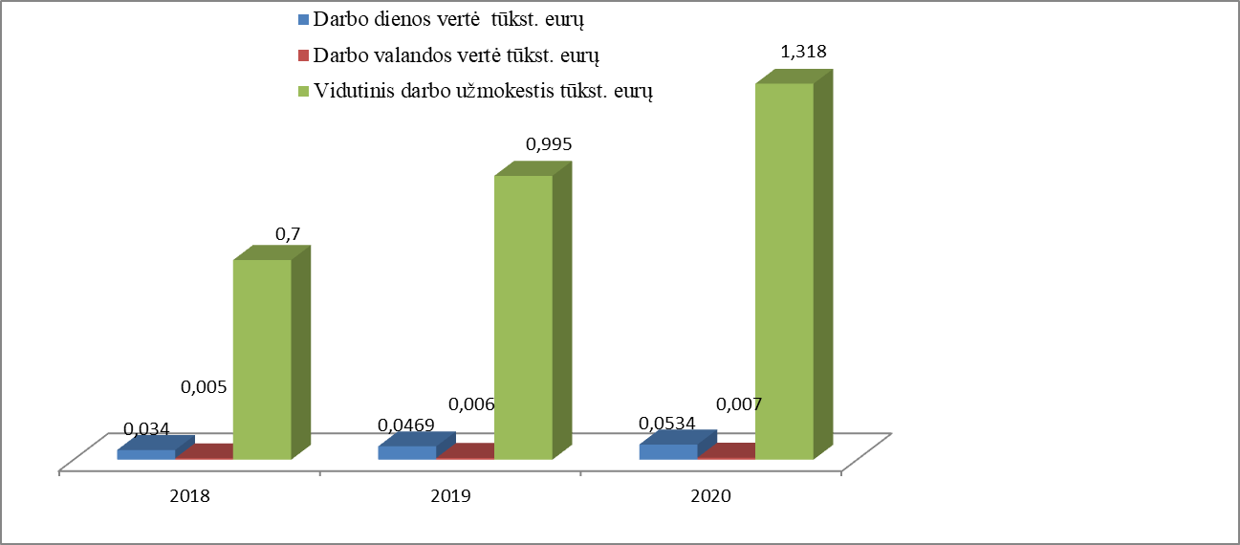
1 pav. Darbo dienos, darbo valandos, vidutinis darbo užmokestis

Valandinis darbo užmokestis mokamas visiems operatoriams. Jų darbo užmokestis didėja dėl darbo naktį, darbo šventinėmis dienomis ir dėl išdirbtų viršvalandžių. Per 2020 metus jie išdirbo 5658 valandų naktį, 796 šventinių valandų ir 133 valandas viršvalandžių. Jiems priskaičiuotas darbo užmokestis pavaizduotas 2 paveiksle.

2 pav. Naktinių valandų, šventinių, viršvalandžių apmokėjimas

Per ataskaitinį laikotarpį išmokėtų premijų suma sudarė 1,350 tūkst. eurų, priemokų
už nepertraukiamą darbo stažą 0,667 tūkst. eurų, Taip pat buvo mokami priedai už papildomą darbą ir kintamoji atlyginimo dalis-priemoka už veiklos rezultatus. Pastovūs priedai už papildomą darbą buvo mokami: už valytojos darbą, už papildomą darbą, šalinant avarinius gedimus šildymo ir karšto vandens tiekimo sistemose, Veisiejų katilinėse, už darbą traktoriumi ir jo priežiūrą. Papildomi priedai buvo mokami pagal patvirtintą direktoriaus įsakymą, priklausomai nuo išdirbtų darbo dienų. Priedai, premijos ir kintamoji atlyginimo dalis pavaizduoti 3 paveiksle.

3 pav. Priedai, premijos, priemokos, kintama dalis tūkst. eurų

Per ataskaitinį laikotarpį darbuotojai sirgo 1289 dienas. Bendrovė už pirmąsias dvi nedarbingumo dienas darbuotojams išmokėjo 4,176 tūkst. eurų. 2020 metais darbuotojams suteiktos 897 darbo dienos kasmetinių atostogų. Išeinantiems iš darbo (dirbusių pagal neterminuotas darbo sutartis) priskaičiuota kompensacijos už nepanaudotas atostogas už 134,7 darbo dienas, išeitinių išmokų išmokėta 4,094 tūkst. eurų. Atostogų ir išeitinių išmokų kitimai pavaizduoti 4 paveiksle

4 pav. Kasmetinės atostogos, kompensacijos už nepanaudotas atostogas, išeitinės išmokos.

9. BENDROVĖS SOCIALINĖS ATSAKOMYBĖS ATASKAITA

9.1. Priemonės darbų saugai ir sveikatingumui užtikrinti

Bendrovės darbuotojams 2020 metais nemokamai buvo išduodamos asmeninės apsauginės priemonės pagal kolektyvinės sutarties 3 priedą „Nemokamai išduodamų darbuotojams asmeninių apsauginių priemonių sąrašą“. Higienos priemonės, geriamas vanduo, kava, arbata darbuotojams skiriama pagal kolektyvinės sutarties 2 priedą „Dėl asmens higienos priemonių, maisto produktų ir vandens naudojimo bendrovės reikmėms“. Iš viso asmeninių apsauginių priemonių (darbo rūbų, avalynės, darbo pirštinių, kvėpavimo takų, klausos ir akių apsaugos priemonių ir panašiai) per 2020 metus buvo nupirkta už 2,451 t. Eur. Higienos priemonių (skalbimo miltelių, įvairių ploviklių, šveitiklių, gaiviklių, skysto muilo, tualetinio popieriaus ir panašiai) per 2020 metus buvo nupirkta už 0,733 t. Eur. Darbuotojų darbo kostiumai ir avalynė buvo perkami atsižvelgiant ne tik į mažiausią pasiūlytą kainą konkurse, bet kartu atsižvelgiant į medžiagų, iš kurių pagaminti gaminiai, kokybę ir patogumą naudojimui darbe. Paskirti asmenys nuolat atliko darbuotojų darbo rūbų skalbimą su skalbimo mašinomis, esančiomis Lazdijų ir Veisiejų padaliniuose, naudojant tiems tikslams pirktas skalbimo priemones už bendrovės lėšas vadovaujantis kolektyvinės sutarties 4 priedu „Asmeninių apsauginių priemonių apskaitos, išdavimo, priėmimo, nurašymo ir skalbimo tvarka“.
2020 m. buvo atliekami 19 bendrovės darbuotojų, turinčių nuolatines darbo sutartis periodiniai medicininiai sveikatos patikrinimai pagal bendrovės direktoriaus patvirtintą sveikatos patikrinimų 2020 metais grafiką. Darbuotojų sveikatos patikrinimai buvo atliekami UAB „Lazdijų sveikatos centre“, VšĮ „Lazdijų savivaldybės PSPC“, Arūno Vaišnoro IĮ šeimos gydytojo kabinete ir Vš Į Alytaus rajono savivaldybės PSPC. Išlaidos sveikatos profilaktiniams patikrinimams per 2020 metus sudarė 0,371 t. Eur.
Buvo koreguojama, papildoma, peržiūrima ir taisoma saugos ir sveikatos, eksploatacinės instrukcijos, pareiginiai nuostatai, pasibaigus jų galiojimo terminui, taip pat ruošiama naujos eksploatacinės instrukcijos, pareiginiai nuostatai, nauji dokumentai, susiję su naujų taisyklių įsigaliojimu ir naujų įrenginių eksploatacija (per 2020 metus paruošta, papildyta ir pakoreguota 47 bendrovės norminiai dokumentai). 2020 metais buvo paruošta eilė dokumentų dėl darbuotojų darbo tvarkos karantino metu, dėl darbo po karantino, dėl dalinio nuotolinio darbo įvedus karantiną, dėl korupcijos prevencijos su kuriais supažindinti visi bendrovės darbuotojai.
Vadovaujantis „Energetikos objektus ir įrenginius statančių ir eksploatuojančių darbuotojų atestavimo nuostatais“ buvo vykdomas pirminis ir periodinis darbuotojų, eksploatuojančių bendrovės šilumos ir elektros įrenginiais, atestavimas pagal energetikos įrenginius eksploatuojančių darbuotojų vertinimo programas. Pirminis apmokymas ir atestavimas 2020 m. atliktas 3 darbuotojams, o periodiškai buvo atestuoti 6 bendrovės darbuotojai. 2020 metų spalio mėnesį buvo suorganizuotas ir atliktas bendrovės inžinerinių specialybių darbuotojų eksploatuojančių šilumos įrenginius 20 valandų kvalifikacijos tobulinimas.
2020 m. nelaimingų atsitikimų darbe ir nelaimingų atsitikimų kelyje iš darbo ar į darbą neįvyko. Dėl ligų ir traumų buityje, bendrovės darbuotojai 2020 metais nedirbo 1289 kalendorines dienas (2019 metais – 784 kalendorines dienas). Pagal įmonėje patvirtintą „Įmonės incidentų tyrimo ir registravimo tvarką“, incidentų darbe 2020 metais neužfiksuota.
Kaip ir kiekvienais metais 2020 metais bendrovėje buvo vykdoma vidinė taisyklių, instrukcijų ir kitų norminių aktų laikymosi kontrolė. Pagal paruoštas tikrinimo programas, kiekvieną mėnesį įsakymu paskirta komisija tikrino kaip gamybos darbuotojai ir padalinių vadovai laikosi darbo, gaisrinės saugos ir techninės eksploatacijos taisyklių ir instrukcijų reikalavimų. Buvo paruošiami tikrinimo aktai, numatomi pažeidimų pašalinimo terminai.
2020 metais bendrovės darbuotojai buvo papildomai apdrausti nuo nelaimingų atsitikimų darbo vietose. Metinis visų darbuotojų draudimas įmonei kainavo 0,472 t. Eur.
Bendrovės padalinių darbo vietų profesinės rizikos vertinimas yra atliktas ankstesniais metais, kuriame nustatyta, kad profesinės rizikos dydis visose darbo vietose yra priimtinas. Pabaigus Lazdijų katilinės šilumos gamybos įrenginių rekonstrukciją, vietoje pasenusių ir susidėvėjusių dviejų katilų KV-Rm-3 ir pagalbinių įrenginių sumontavus naujus ekonomiškus katilus ABKH-3000 su automatizuotu pelenų pašalinimu ir kompiuterizuotu katilų valdymu pagerėjo Lazdijų katilinės darbuotojų darbo sąlygos, nes buvo išmontuoti neautomatizuoti, susidėvėję ir neefektyvūs šilumos gamybos įrenginiai, kurie reikalaudavo nuolatinio remonto. Anksčiau Lazdijų katilinės operatoriai visus susidariusius medienos drožlių deginimo metu pelenus šalino rankiniu būdu, dabar visi pelenai iš katilų šalinami sraigtinių transporterių pagalba į specialų konteinerį esantį teritorijoje. Taip pat žymiai pagerėjo Lazdijų katilinės šilumos tiekimo patikimumas ir pasiruošimas dirbti įvykus avarijai ar dingus elektros energijos tiekimui. Lazdijų katilinėje rekonstrukcijos metu buvo sumontuotas dyzelinis avarinio elektros tiekimo generatorius, kuris dingus elektros energijos tiekimui iš elektros tinklų automatiškai įsijungia ir aprūpina elektros energija Lazdijų katilinės įrenginius.
2020 m. pradžioje pasaulyje išplitus koronaviruso infekcijai ir dėl to Lietuvos Respublikos vyriausybei paskelbus karantiną įmonėje buvo paruošti šie dokumentai: „ UAB Lazdijų šiluma darbo organizavimo tvarka karantino laikotarpiu“, „UAB Lazdijų šiluma darbo organizavimo tvarka po karantino“ ir „UAB Lazdijų šiluma dalinio nuotolinio darbo tvarka ir nuotolinio darbo grafikas“. Visi šie dokumentai buvo būtini, kad išvengti bendrovės darbuotojų susirgimo koronaviruso infekcija, kad darbas būtų organizuojamas saugiai ir sklandžiai. Įmonė patyrė papildomų išlaidų todėl, kad reikėjo įsigyti paviršių, rankų dezinfekavimo priemonių, papildomų asmeninių apsauginių priemonių, kad darbuotojams buvo atliekamas testavimas, kad dalis darbuotojų susirgo koronaviruso infekcija, taip pat, kad karantino metu reikėjo imtis papildomų organizacinių priemonių gamyboje, tiekime, darbuotojų mokymuose.

9.2. Gamtosauginės priemonės

Visų įmonės padaliniuose susidariusių pavojingų ir nepavojingų atliekų apskaita 2020 metais buvo tvarkoma per vieningą gaminių, pakuočių ir atliekų apskaitos informacinę sistemą (GPAIS). Į UAB „Alytaus regiono atliekų tvarkymo centro“ aikšteles ir sąvartyną buvo išvežtos pavojingos ir nepavojingos atliekos, susidariusios bendrovės padaliniuose.
Tai 4 kg (12 vnt.) perdegusių dienos šviesos lempų, turinčių gyvsidabrio, 37 kg panaudotų atidirbusių tepalų, 14 kg pakuočių, kuriose buvo pavojingų cheminių medžiagų, nenaudojamos elektroninės įrangos (toneriai) - 19 kg, tepaluotų pašluosčių, absorbentų, panaudotų filtrų – 23 kg. Pasamdyta atliekų vežimo įmonė išvežė į Alytaus regioninį Takniškių sąvartyną šias nepavojingas atliekas, susidariusias bendrovės padaliniuose: 79,98 tonos pelenų, šlako ir 1,32 tonos mišrių komunalinių atliekų. Katilinėse remontų metu buvo demontuoti susidėvėję įrenginiai ir priduota metalo laužo tvarkytojams 5,2 (t) geležies ir plieno atliekų. Aplinkos apsaugos ministerijos aplinkos apsaugos agentūrai pateiktos privalomos bendrovės padalinių Lazdijų ir Veisiejų katilinių atliekų susidarymo apskaitos ataskaitos per GPAIS sistemą.
Vidutinė bendrovės medienos drožlių sudegintų per 2020 metus drėgmė buvo 44,9%, kaloringumas 9,64 MJ/ kg. Privalomi periodiniai išmetamų teršalų matavimai, atlikti 2020 metais parodė, kad elektrostatinio filtro efektyvumas 2020 m. buvo 93% (anksčiau buvę ciklonų efektyvumai 2019 m. Lazdijų katilinės katilo Nr. 3 - 66,0%, katilo Nr. 4 - 82,0%). Veisiejų katilinės katilo Nr. 1 ciklono efektyvumas buvo nustatytas - 67,0%. Didesnis kietųjų dalelių ciklonų ar elektrostatinio filtro valymo efektyvumas reiškia mažesnį kietųjų dalelių išmetimą į atmosferą. 2019 metų pabaigoje Lazdijų katilinėje paleistas veikti elektrostatinis filtras (vietoje ciklonų) į atmosferą leidžia išmesti daug mažiau kietųjų dalelių. Užbaigus Lazdijų katilinės rekonstrukciją buvo pateikta aplinkos apsaugos agentūrai paraiška ir pakoreguotas Lazdijų katilinės taršos leidimas Nr. LR-10(II)/TL-A.4-2/2015.
Lazdijų ir Veisiejų katilinėse buvo atliktas kietųjų dalelių gaudymo įrenginių (elektrostatinio filtro ir ciklonų) periodinio kasmetinio efektyvumo nustatymas su emisijų iš katilų į aplinkos orą matavimu. Šias paslaugas atliko UAB „Energijos sistemų servisas“ specialistai pagal sutartį už 0,72 t. Eur. UAB „Dzūkijos vandenys“ laboratorijoje buvo atliekamos 4 (kas ketvirtį) lietaus paviršinių vandenų nuotekų nuo bendrovės teritorijos, išleidžiamų į Raišupio upelį, analizės. Jos įmonei kainavo 0,342 t. Eur. Teršiančių medžiagų išmetimų į atmosferos orą (Lazdijų ir Veisiejų katilinėse) ir teršalų paviršiniame lietaus vandenyje išleidžiamų į Raišupio upelį (Lazdijų katilinė) koncentracijos leistinų taršos leidimuose normatyvų 2020 metais neviršijo.
Kaip ir kiekvienais metais, buvo paruoštos ir priduotos Aplinkos ministerijos aplinkos apsaugos agentūrai per informacinę sistemą AIVIKS bendrovės paviršinių lietaus nuotekų tvarkymo metinė ataskaita ir bendrovės kurą deginančių įrenginių iš Lazdijų ir Veisiejų katilinių į aplinkos orą išmesto teršalų kiekio apskaitos ataskaitos.
Mokestis už taršą iš stacionarinių ir mobilių taršos šaltinių 2020 m. buvo 0,088 t. Eur, 2019 m. už taršą mokėta 0,100 t. Eur. Už 2020 metus buvo atliekama teršalų, išmetamų į atmosferą ir į vandenį, skaičiuotės ir pateiktos taršos deklaracijos valstybinei mokesčių inspekcijai. Per 2020 m. iš stacionarių taršos šaltinių į atmosferą ir paviršinius vandenis buvo išmesti šie teršalai: kietosios dalelės - 1,768 (t), azoto oksidai - 4,206 (t) anglies oksidai - 54,797 (t), sieros dioksidai – 0,0 (t), skendinčios medžiagos – 0,024 (t), BDS₇ – 0,0023 (t) ir naftos produktai – 0,0009 (t). Leistina tarša pagal taršos leidimuose nustatytus dydžius nebuvo viršyta.
2020 metais paskirtas atsakingas asmuo pildė naudojamų bendrovėje cheminių medžiagų ir preparatų duomenų ir informacijos suvestinę, kurios pagrindu Aplinkos ministerijos aplinkos apsaugos agentūrai per informacinę sistemą AIVIKS buvo teikiama bendrovėje sunaudojamų cheminių medžiagų ir preparatų ataskaita. Bendrovės darbuotojai periodiškai buvo instruktuojami iš naudojamų padaliniuose cheminių medžiagų ir preparatų saugos duomenų lapų, kuriuose yra pateikta išsami informacija apie naudojamų medžiagų sudėtį, kenksmingumą ir galimas apsisaugojimo priemones.
2020 metais bendrovės katilinėse buvo atliekami susidariusių deginant medienos drožles pelenų radiologiniai tyrimai. Pelenų radiologinius tyrimus atliko Lietuvos „Radiacinės saugos centras“, kuris nustatė, kad pelenų jungtinių mėginių užterštumas radioaktyviosiomis medžiagomis nustatytų normatyvų neviršija.
2020 metų rugsėjo mėnesį pareikalavus Alytaus RATC buvo atlikti įmonės katilinėse susidariusių pelenų agrocheminiai tyrimai, kad nustatyti įvairių medžiagų esančių pelenuose koncentracijas.

9.3. Gaisrinės saugos priemonės, avarijos ir sutrikimai

Buvo atliekamas bendrovės padalinių patalpose, teritorijoje ir transporto priemonėse esančių 62 vnt. gesintuvų periodinė techninė kasmetinė priežiūra. Tam išleista 0,113 t. Eur. Kiekvieną mėnesį visi bendrovės padaliniuose esantys gesintuvai buvo periodiškai tikrinami paskirtų atsakingų asmenų jėgomis vadovaujantis gesintuvų techninės priežiūros taisyklėmis.
2020 m. buvo atliktas periodinis visų bendrovės darbuotojų gaisrinės saugos instruktavimas pagal patvirtintas instrukcijas. Bendrovės šilumos įrenginius eksploatuojantys darbuotojai per metus du kartus dalyvauja planinėse gaisrinės saugos treniruotėse pagal patvirtintą grafiką. Pagal gaisrinės saugos mokymo programą buvo apmokyti ir atestuoti 4 nauji darbuotojai. 2020 m. birželio - rugsėjo mėnesiais buvo atliekamas periodinis visų įmonės darbuotojų gaisrinės saugos mokymas ir žinių patikrinimas, paruošti atestavimo rezultatų protokolai.
2020 m. bendrovės katilinėse, šilumos tinkluose ir šilumos punktuose įskaitinių technologinių sutrikimų ir avarijų šilumos ir elektros įrenginiuose neįvyko.

9.4. Kadrų rengimas, kvalifikacijos kėlimas, parama darbuotojams

2020 metais bendrovės darbuotojų mokymo ir atestavimo paslaugas atliko Alytuje įsikūrusi įmonė UAB „SDG“ ir viešoji įmonė Energetikų mokymo centro Kauno skyrius. Bendrovės darbuotojų apmokymo ir atestavimo paslaugos 2020 metais kainavo 0,82 t. Eur.
Buvo atlikti šie energetikos darbuotojų mokymai ir atestavimai: trims bendrovės katilinių operatoriams pratęsti vidutinio našumo garo ir vandens šildymo katilų mašinistų pažymėjimų galiojimai, dviem įmonės padalinių vadovams pratęstas vidutinio slėgio katilų priežiūros meistro pažymėjimų galiojimas, dviem įmonės padalinių vadovams pratęstas garo ir karšto vandens vamzdynų priežiūros meistro pažymėjimo galiojimas, direktoriaus pavaduotojui pratęstas energetikos darbuotojo pažymėjimas pagal energetikos darbuotojo kategoriją asmuo atsakingas už įmonės ar pastato šilumos įrenginių eksploatavimo organizavimą, atestavimo sritis ir suteikiamos teisės organizuoti įmonės ar pastato šilumos vartojimo įrenginių eksploatavimą. Miškavežio vairuotojui atliktas motorinių transporto priemonių kroviniams vežti vairuotojų pradinis mokymas, (įgytas 95 kodo pažymėjimas). Vienas padalinio vadovas mokėsi ir įgijo pažymėjimus pagal šuliniuose ir kituose požeminiuose statiniuose, uždarose talpyklose atliekamų darbų vadovo mokymo programą ir pagal grunto kasimo, tvirtinimo ir kitų darbų vykdomų iškasose ir pylimuose darbų vadovo mokymo programą. Bendrovės suvirintojui šaltkalviui buvo pratęstas pažymėjimas pagal personalo pjaustančio metalą su degiosiomis dujomis ir deguonimi mokymo programą.
2020 metais trys įmonės darbuotojai buvo periodiškai atestuoti ir trims darbuotojams atliktas pirminis atestavimas bendrovėje, vadovaujantis energetikos objektus, įrenginius statančių ir eksploatuojančių darbuotojų atestavimo tvarkos aprašu pagal šilumos energetikos įrenginius eksploatuojančių darbininkų kategorijų darbuotojų vertinimo programą, trys padalinių vadovai buvo įmonėje periodiškai atestuoti pagal šilumos energetikos įrenginius eksploatuojančių inžinerinių kategorijų darbuotojų mokymo programą.

9.5. Socialinės reikmės

Šiuo metu bendrovėje dirba 34 darbuotojai turintys nuolatines darbo sutartis. UAB Lazdijų šiluma profesinės sąjungos nariais yra 29 bendrovės darbuotojai. Įmonės profesinė sąjunga jau 19 metų priklauso Lietuvos pramonės darbuotojų profesinių sąjungų federacijai, kuri esant reikalui įmonės profesinei sąjungai suteikia įvairiapusę teisinę pagalbą ir paramą. Tarp UAB Lazdijų šiluma ir įmonės profesinės sąjungos yra sudaryta kolektyvinė sutartis, kuri 2018 m. gruodžio 21 d. buvo atnaujinta, pratęsta ir abiejų pusių atstovų pasirašyta.
Kolektyvinėje sutartyje įmonės darbuotojams (ne tik profesinės sąjungos nariams) yra nustatytos papildomos darbo, profesinės, socialinės ir ekonominės sąlygos bei garantijos, kurios nereglamentuojamos įstatymais ir neblogina darbuotojų padėties.
2020 metais pirmą kartą po 21 metų pertraukos dėl koronaviruso infekcijos pandemijos sukelto karantino birželio mėnesį įmonės darbuotojai neišvyko į tradicines Lietuvos pramonės darbuotojų profesinių sąjungų federacijos šeimų sporto žaidynes pajūryje Šventojoje.
Bendrovės darbuotojai, pagal kolektyvinės sutarties nuostatas, gavo išmokas iš bendrovės ir profesinės sąjungos lėšų už išdirbtą nepertraukiamą darbo stažą bendrovėje (2 darbuotojai išdirbus 15 metų, 1 darbuotojas išdirbus 10 metų), mirus darbuotojų artimiesiems (3 darbuotojai), darbuotojų jubiliejų proga (dviem darbuotojams sukako po 60 metų, dviem darbuotojams sukako po 50 metų ir dviem darbuotojams sukako po 40 metų), keletui darbuotojų suteikta materialinė pagalba susirgus ir dėl kitų priežasčių. Šv. Kalėdų ir Naujųjų metų proga 5 darbuotojų vaikučiams iki 10 metų buvo įteiktos dovanėlės iš profesinės sąjungos lėšų.

9.6. Rizikos valdymas, veiklos skaidrumas, kova su korupcija, darbuotojų teisių užtikrinimas

UAB Lazdijų šiluma nenustatyta veiklos sričių, kuriose būtų didelė korupcijos pasireiškimo tikimybė. Visi bendrovėje vykdomi viešieji pirkimai yra atliekami centralizuotai: medienos drožlės ir kitas kuras yra perkama Lietuvos energijos išteklių biržoje, kiti veiklai reikalingų daiktų ir paslaugų viešieji pirkimai yra atliekami per centrinę perkančiąją organizaciją (CPO) ir centrinės viešųjų pirkimų informacinės sistemos (CVP IS) priemonėmis.
2020 m. buvo paruošti ir patvirtinti šie dokumentai susiję su korupcijos prevencija įmonėje: „UAB Lazdijų šiluma darbuotojų etikos kodeksas“, „UAB Lazdijų šiluma korupcijos prevencijos programa“ ir „UAB Lazdijų šiluma kovos su korupcija programos įgyvendinimo priemonių planas 2020-2021 metais“. Su šiais dokumentais supažindinti visi įmonės darbuotojai.
Pagrindinė įmonės veikla šilumos gamyba, perdavimas ir paskirstymas. UAB Lazdijų šiluma Lazdijų rajone šilumos tiekimo veikloje neturi konkurentų, bet jos veikla yra reguliuojama valstybinės energetikos reguliavimo tarnybos (VERT), kuri nustato šilumos kainą, įvertindama visas įmonės išlaidas pagal normatyvus. Galimybių įmonei plėstis Lazdijų rajone nėra, nes neatsiranda naujų šilumos vartotojų. Dėl gyvenamųjų pastatų, mokyklų, kitų pastatų renovacijos ir bendrojo klimato šilimo šilumos poreikis patalpų šildymui kas metai po truputį mažėja.
Kadrų kaita įmonėje yra minimali. Didžioji dalis katilinių aptarnaujančio personalo: katilinių operatoriai, šaltkalviai, padalinių vadovai ir kiti specialistai turi turėti specialias šilumos, elektros energetikos įrenginių eksploatacijos kvalifikacijas ir turi būti pradedant dirbti ir periodiškai apmokomi ir atestuojami (tai yra periodiškai tikrinama žinių dėl šilumos įrenginių eksploatavimo pasirengimas) todėl dėl jų darbo vietų mūsų rajone didelės konkurencijos nėra ir ateityje galimas kvalifikuotų kadrų trūkumas. Naujas darbuotojas atėjęs į įmonę savarankiškai gali pradėti dirbti tik po 2-4 mėnesių.
Taip pat reikia paminėti, kad vidutinis bendrovės darbuotojų atlyginimas stipriai atsilieka nuo Lietuvos atlyginimų vidurkio. Dėl numatomos katilinių šilumos įrenginių rekonstrukcijos ir darbo procesų automatizavimo ateityje darbuotojų gali sumažėti.
85 procentai bendrovės darbuotojų priklauso profesinei sąjungai (ne profesinės sąjungos nariai yra darbdavys ir dar 4 įmonės darbuotojai), visuose įmonės padaliniuose dirba profesinės sąjungos nariai, kurie mato realią situaciją įmonėje, todėl įmonės veikla yra pakankamai skaidri. Darbuotojų teisių pažeidimo atvejų įmonėje nenustatyta.

10. ĮMONĖS VEIKLOS INFORMACIJOS ATSKLEIDIMAS

UAB „Lazdijų šiluma“ informaciją visuomenei pateikia interneto svetainėje www.lazdijusiluma.lt vadovaudamasi Lietuvos Respublikos Vyriausybės, LR Energetikos ministerijos, Valstybinės energetikos reguliavimo tarybos patvirtintais teisės aktais.

11. VEIKLĄ APIBŪDINANTYS PAGRINDINIAI FINANSINIAI RODIKLIAI IR JŲ KAITA PER PENKERIUS METUS

11.1 Finansinių skolų ir kitų rodiklių analizė
Per 2020 metus buvo pasirašyta kelios kredito sutartys su AB „ Šiaulių banku“:
1. Kredito sutartis Nr. K-20-137026 /20-21 DPS 60 tūkst.€. Kreditas paimtas apyvartinėms lėšoms finansuoti. Užtikrinimo priemonė – Lazdijų rajono savivaldybės garantija kredito sumai. Paskolos terminas iki 2025-09-07 d.
2. Kredito sutartis Nr.SK-20-129621 / 20-12 DPS 7 tūkst. € (overdraftas) apyvartinių lėšų finansavimui. Terminas iki 2021-06-11.
Luminor Bank AS pagal kreditavimo sutartį Nr.165219441-K1(šiluminių trasų renovacija) per ataskaitiniu metus grąžinta 15,0 tūkst.€. Likutis metų pabaigai pagal minėtą sutartį – 15 tūkst.€. 2020 metais VŠĮ Lazdijų švietimo centrui per finansinius metus grąžinta 0,2 tūkst. €., likutis metų pabaigai 3,1 tūkst. €. UAB „ Medicinos banko“ (granulinių katilų statymas) kredito likutis metų pabaigai 20,0 tūkst.€. per šiuos metus grąžinta 5,0 tūkst. €. AB „Šiaulių bankui“ pagal sutartį Nr. KS-2018-33-12 (100 tūkst. €) grąžinta 15,0 tūkst. €, likutis ataskaitinių metų pabaigai 75,00 tūkst. €. Pastarajam bankui pagal sutartį Nr. KS-2019-18-12 grąžinta per 2020 metus nebuvo, likutis metų pabaigai 900,00 tūkst. €. Pagal sutartį Nr. KLS-2019-19-12 AB „Šiaulių bankui“ grąžinta 23,00 tūkst.€. Likutis metų pabaigai pagal šią sutartį 167.2 tūkst.€. Iš šio banko per ataskaitinius metus paimta 60,00 tūkst. € paskola apyvartinėms lėšoms (sut. Nr. K-20-137026). Likutis metų pabaigai 60,00 tūkst.€.
Viso paskolų likutis 2020-12-31 dienai 1240,3 tūkst. €., lyginant su 2019 metais padidėjo 1,8 tūkst.€.

Ilgalaikis turtas 2020 metų gruodžio 31d. sudaro 3088,9 tūkst. €, o 2019 metų gruodžio 31d.- 3258,0 tūkst. € , sumažėjo 169,10 tūkst. € . Per 2020 metus įsigyta ilgalaikio materialaus turto už 1 231,3 tūkst. €., ( užbaigta Lazdijų katilinės rekonstrukcija – vandens šildymo katilai Nr.2 ir Nr.3 bendra vertė be PVM 980,7 tūkst. €, elektrostatinis filtras 218 tūkst. €, kiemo aikštelė – 4,2 tūkst. €, elektros generatorius -24,1 tūkst. € ir kitas smulkus turtas.) Ši rekonstrukcija dalinai finansuojama (340,9 tūkst.€) iš Europos struktūrinių fondų . Nurašyta ilgalaikio turto už 31,2 tūkst. € .
Trumpalaikis turtas 2020 m. gruodžio 31d. sudaro 332,6 tūkst. €, o 2019 m. gruodžio 31d. –377,0 tūkst. €, sumažėjo 44,4 tūkst.€.
Visas turtas 2020 metų gruodžio 31d. sudaro 3 426,9 tūkst. €, o 2019 metų gruodžio 31 d. – 3 642,0 tūkst. € , sumažėjo 215,1 tūkst.€.

Mokėtinos sumos per vienerius metus 2020-12-31 dienai sudaro 256,4 tūkst. €. Lyginant su 2019-12-31 d. jos padidėjo 22,2 tūkst. €.
Per vienerius metus gautinos sumos 2020 -12- 31 dienai sudaro 185.1 tūkst. €, o 2019 metų gruodžio 31 d. – 164,8 tūkst. €, Įsiskolinimas padidėjo 20,3 tūkst. €.
Po vienerių metų mokėtinos sumos ir ilgalaikiai įsipareigojimai 2020 metų gruodžio 31d. sudaro 1 175,1 tūkst. €, palyginus su 2019 metų gruodžio 31d. įsiskolinimas sumažėjo 5,2 tūkst. €.

Pardavimo pajamos 2020 metų gruodžio 31d. sudaro 838,0 tūkst. €, o 2019 metų gruodžio 31d. – 928,8 tūkst. €. Palyginus su 2019 metų ataskaitiniu laikotarpiu sumažėjo 90,8 tūkst. €. Pardavimų savikaina per 2020 metus buvo 822,1 tūkst. €, o per 2019 metus – 868,3 tūkst. €. savikaina sumažėjo 46,2 tūkst. €.
Bendrosios ir administracinės sąnaudos 2020 metų gruodžio 31d. sudaro 181,6 tūkst. €, o 2019 metų gruodžio 31d. – 180,0 tūkst. €. Palyginus su 2019 metų ataskaitiniu laikotarpiu jos padidėjo 1,6 tūkst. €.
Iš kitos veiklos 2020 metų gruodžio 31d. gautas pelnas sudaro 11,0 tūkst. €., o 2019 metų gruodžio 31d.- 22,9 tūkst. €, palyginus su 2019 metų ataskaitiniu laikotarpiu sumažėjo 11,90 tūkst. €.
Palūkanų ir panašios pajamos per 2020 metus sudarė 6,4 tūkst. €., o per 2019 metus – 5,9 tūkst. €. Tokios pačios sąnaudos per 2020 metus sudarė 37,7 tūkst. €, o per 2019 metus – 18,1 tūkst. €.
2019 metų gruodžio 31d. bendrovės grynasis nuostolis 108,8 tūkst. €, o 2020 metų gruodžio 31d. – nuostolis 186,0 tūkst. €, palyginus su 2019 metų ataskaitiniu laikotarpiu nuostolis padidėjo 77,2 tūkst. €. Nuostolio padidėjimą daugiausiai įtakojo sumažėjusios pajamos iš pagrindinės veiklos (dėl sumažėjusios gamybos), dėl užbaigtos Lazdijų katilinės rekonstrukcijos labai išaugo ilgalaikio turto nusidėvėjimo sąnaudos, dėl paimtų paskolų projekto įgyvendinimui labai išaugo palūkanų, hipotekos sąnaudos, padidėjo nekilnojamojo turto, mokesčio VERT, asociacijai sąnaudos. Nuo 2020 metų atsirado nauja sąnaudų rūšis - išlaidos valdybos nariams.
Nepaskirstytas nuostolis 2020-12-31 dienai yra 212,6 tūkst. €. Lyginant su 2019-12-31 d. nuostolis padidėjo 186,0 tūkst. €. ( 2019-12-31 nuostolis- 26,7 tūkst. €.).

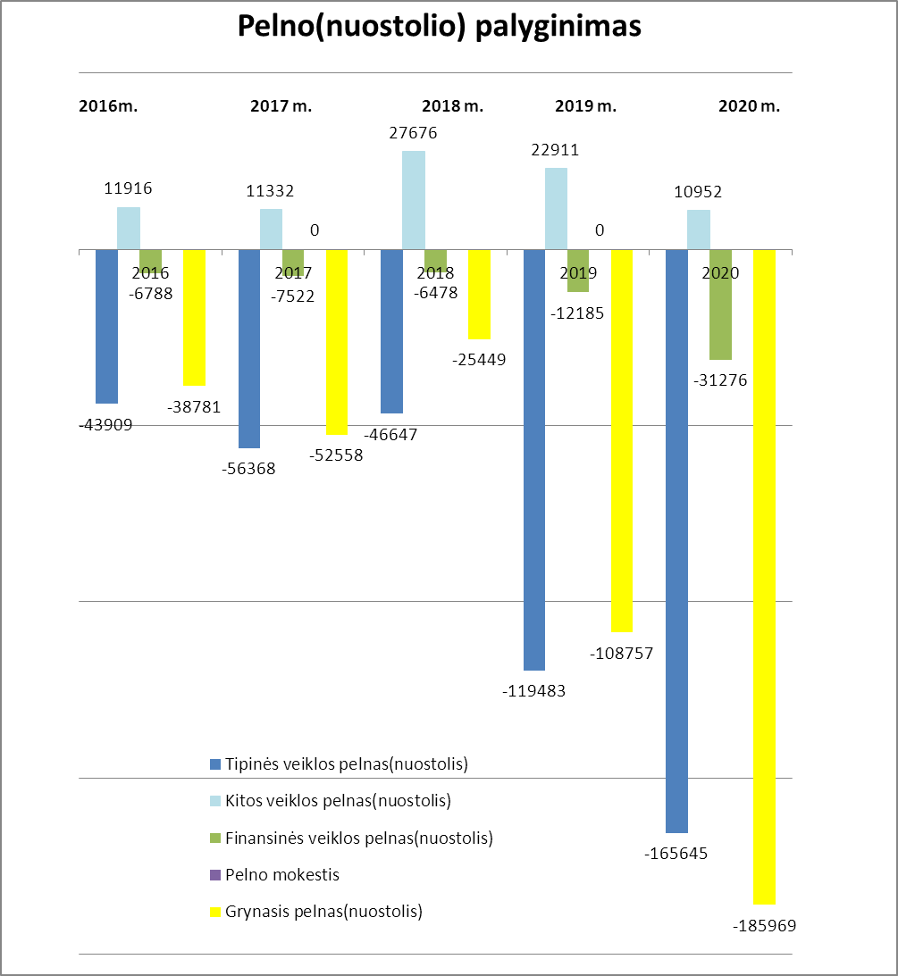

Lyginant Pinigų srautų ataskaitą 2020 metų pabaigai grynųjų pinigų likutis sumažėjo 45,3 tūkst. €. ir sudaro 51,3 tūkst. €. 2019-12-31 pinigų likutis buvo 96,6 tūkst. €.
Nuosavas kapitalas 2020 metų gruodžio 31 dienai sudaro 971,7 tūkst. €, sumažėjo 186,0 tūkst. € dėl per metus gauto nuostolio. Įstatinis pasirašytas kapitalas 2020 12 31 dienai sudaro 1 171,0 tūkst. €. Vienos akcijos vertė 2,32 €.( Lazdijų rajono savivaldybė – 504 440 akcijos, fizinių asmenų - 287 akcijos) .
Nekilnojamasis turtas yra užstatytas iki 2029 metų 03 mėn. AB Šiaulių bankui.

1.2. Pajamos, savikaina, pelnas

Per ataskaitinius metus bendrovė pardavė vartotojams 11571 MWh šilumos ir šilumos verslo turėjo 145402 eurų nuostolį.

Pajamos už šilumos pardavimą – 711850 eurų. Šilumos suvartojimas dėl gyvenamų namų bei organizacijų pastatų renovacijos jau eilė metų yra sumažėjęs. Tik šaltas žiemos laikotarpis leidžia parduoti vartotojams daugiau šilumos. Per 2020 metus tikrosios žiemos taip ir nebuvo. 2020 metais šilumos pagaminta 884 MWh mažiau negu pernai. Lyginant su praėjusiai metais, realizacija sumažėjo 6,1 %. Pajamos iš šilumos pardavimo verslo sumažėjo 11,7 % ir iš šio verslo bendrovė patyrė nuostolį.

Nešildymo sezono laikotarpiu vartotojai yra tik gyventojai, bet ir jų šilumos vartojimas yra nedidelis. Iš kitų didesnių vartotojų karštas vanduo vasarą tiekiamas tik Socialinių paslaugų centrui ir VŠĮ „Lazdijų ligoninė “.
Vienos kilovatvalandės pagaminimo savikaina 2020 m. yra 7,41 ct/kWh. Kintamos gamybos sąnaudos pilnoje šilumos gamybos, perdavimo ir pardavimo savikainoje sudaro – 29,7 %, lyginant su praėjusiais metais sumažėjo 21%. Pelenų išvežimo sąnaudos padidėjo dėl Alytaus regiono atliekų tvarkymo centro padidėjusios kainos ir išvežto pelenų kiekio. Taip pat pasikeitė pelenų išvežimo vežėjas, kurio paslaugos taip pat pabrango.
Padidėjo pastovios sąnaudos, ypač pabrango paslaugos. Pastovios sąnaudos šilumos gamyboje sudaro -70.3 %. Sausio mėnesį buvo užbaigtas Lazdijų katilinės katilų pakeitimas, kas padidino nusidėvėjimo sąnaudas. Padidėjo darbo užmokestis bei su juo susiję mokesčiai. Brango banko paslaugų įkainiai.

Bendrovės kintamos sąnaudos yra pa kankamai mažos lyginant su vidutinėmis sąnaudomis kitų šilumos tiekimo įmonių. Didžiausią lyginamojo svorio dalį šilumos gamybos sąnaudose sudaro išlaidos kurui. Kuro sąnaudų pokytis per paskutinius 5 metus: 2016 m. – 33,6 %, 2017 m. -32,6 %, 2018 m. -33%, 2019 m. – 34,2%, 2020 m.-24,5%.

Pastovios sąnaudos - tai tokios sąnaudos, kurias įmonė patiria nepriklausomai nuo pagaminto ir vartotojams patiekto šilumos kiekio. Jas sudaro nusidėvėjimas, darbo užmokestis ir socialinio draudimo įmokos, remonto ir kitos paslaugos, mokesčiai, palūkanos. Iš pastovių sąnaudų didžiausios – amortizacijos bei darbo užmokesčio ir socialinio draudimo sąnaudos.

Bendrovė yra ir karšto vandens tiekėja. Karšto vandens netektys daugiabučių namų tinkluose – 7,0 %.
Bendrovė eksploatuoja gyvenamųjų namų ir kai kurių įmonių karšto vandens ir šildymo sistemas. 2020 m. bendrovė už šias paslaugas gavo 48793 eurus pajamų.

Bendrovė stengiasi gauti daugiau papildomų lėšų, todėl užsiima ir kita veikla. Nešildymo sezono metu atlieka įmonėms, kurios pačios eksploatuojasi šilumos sistemas, šilumos punktų remontą, paruošimą sekančiam šildymo sezonui, parduoda metalo laužą, nuomoja transportą, patalpas.

12. VEIKLOS PLANAI IR PROGNOZĖS

12.1. 2021 m. gamybinių rodiklių planai

Šilumos gamybos planas 2021 m.

 |  |  | Katilinės adresas
Eil. Nr | Mėnuo | Mato vnt. | Lazdijų katilinė | Veisiejų katilinė Nr.1 | Veisiejų katilinė Nr.2 | Viso
1 | 2 | 3 | 4 | 5 | 6 | 7
1. | Sausis | MWh | 1800 | 550 | 20 | 2370
2. | Vasaris | MWh | 1500 | 450 | 18 | 1968
3. | Kovas | MWh | 1350 | 430 | 16 | 1796
4. | Viso už I ketvirtį | MWh | 4650 | 1430 | 54 | 6134
5. | Balandis | MWh | 800 | 250 | 8 | 1058
6. | Gegužė | MWh | 360 | 120 |  | 480
7. | Birželis | MWh | 250 | 90 |  | 340
8. | Viso už II ketvirtį | MWh | 1410 | 460 | 8 | 1878
9. | Liepa | MWh | 280 | 100 |  | 380
10. | Rugpjūtis | MWh | 280 | 100 |  | 380
11. | Rugsėjis | MWh | 300 | 105 |  | 405
12. | Viso už III ketvirtį | MWh | 860 | 305 | 0 | 1165
13. | Spalis | MWh | 750 | 250 | 8 | 1008
14. | Lapkritis | MWh | 1300 | 400 | 15 | 1715
15. | Gruodis | MWh | 1800 | 550 | 20 | 2370
16. | Viso už IV ketvirtį | MWh | 3850 | 1200 | 43 | 5093
17. | Viso už metus | MWh | 10770 | 3395 | 105 | 14270

Sąlyginio kuro sunaudojimo planas 2021 m.

 |  |  | Katilinės adresas
Eil. Nr | Mėnuo | Mato vnt. | Lazdijų katilinė | Veisiejų katilinė Nr.1 | Veisiejų katilinė Nr.2 | Viso
1 | 2 | 3 | 4 | 5 | 6 | 7
1. | Sausis | t. sąl. k | 176,40 | 57,59 | 2,01 | 236,00
2. | Vasaris | t. sąl. k | 147,75 | 47,25 | 1,81 | 196,81
3. | Kovas | t. sąl. k | 133,65 | 46,01 | 1,62 | 181,28
4. | Viso už I ketvirtį | t. sąl. k | 457,80 | 150,85 | 5,44 | 614,08
5. | Balandis | t. sąl. k | 79,60 | 26,75 | 0,81 | 107,16
6. | Gegužė | t. sąl. k | 36,00 | 14,28 |  | 50,28
7. | Birželis | t. sąl. k | 25,00 | 10,89 |  | 35,89
8. | Viso už II ketvirtį | t. sąl. k | 140,60 | 51,92 | 0,81 | 193,33
9. | Liepa | t. sąl. k | 28,00 | 12,05 |  | 40,05
10. | Rugpjūtis | t. sąl. k | 28,00 | 12,05 |  | 40,05
11. | Rugsėjis | t. sąl. k | 30,00 | 12,65 |  | 42,65
12. | Viso už III ketvirtį | t. sąl. k | 86,00 | 36,75 |  | 122,75
13. | Spalis | t. sąl. k | 74,69 | 28,13 | 0,81 | 103,62
14. | Lapkritis | t. sąl. k | 128,70 | 43,40 | 1,52 | 173,62
15. | Gruodis | t. sąl. k | 177,30 | 58,58 | 2,02 | 237,90
16. | Viso už IV ketvirtį | t. sąl. k | 380,69 | 130,10 | 4,35 | 515,14
17. | Viso už metus | t. sąl. k | 1065,09 | 369,62 | 10,60 | 1445,31

Lyginamųjų sąlyginio kuro sąnaudų planas 2021 metams

 |  |  | Katilinės adresas
Eil. Nr | Mėnuo | Mato vnt. | Lazdijų katilinė | Veisiejų katilinė Nr.1 | Veisiejų katilinė Nr.2 | Viso
1 | 2 | 3 | 4 | 5 | 6 | 7
1. | Sausis | kg/MWh | 98,00 | 104,70 | 100,50 | 99,58
2. | Vasaris | kg/MWh | 98,50 | 105,00 | 100,50 | 100,00
3. | Kovas | kg/MWh | 99,00 | 107,00 | 101,30 | 100,94
4. | Viso už I ketvirtį | kg/MWh | 98,45 | 105,49 | 100,74 | 100,11
5. | Balandis | kg/MWh | 99,50 | 107,00 | 101,50 | 101,29
6. | Gegužė | kg/MWh | 100,00 | 119,00 |  | 104,75
7. | Birželis | kg/MWh | 100,00 | 121,00 |  | 105,56
8. | Viso už II ketvirtį | kg/MWh | 99,72 | 112,87 | 101,50 | 102,95
9. | Liepa | kg/MWh | 100,00 | 120,50 |  | 105,39
10. | Rugpjūtis | kg/MWh | 100,00 | 120,50 |  | 105,39
11. | Rugsėjis | kg/MWh | 100,00 | 120,50 |  | 105,31
12. | Viso už III ketvirtį | kg/MWh | 100,00 | 120,50 |  | 105,37
13. | Spalis | kg/MWh | 99,58 | 112,50 | 101,50 | 102,80
14. | Lapkritis | kg/MWh | 99,00 | 108,50 | 101,30 | 101,24
15. | Gruodis | kg/MWh | 98,50 | 106,50 | 101,00 | 100,38
16. | Viso už IV ketvirtį | kg/MWh | 98,88 | 108,42 | 101,20 | 101,15
17. | Viso už metus | kg/MWh | 98,89 | 108,87 | 100,98 | 101,28

Elektros energijos sunaudojimo planas 2021 metams

 |  |  | Katilinės adresas
Eil. Nr | Mėnuo | Mato vnt. | Lazdijų katilinė | Veisiejų katilinė Nr.1 | Veisiejų katilinė Nr.2 | Viso
1 | 2 | 3 | 4 | 5 | 6 | 7
1. | Sausis | kWh | 35000 | 11000 | 310 | 46310
2. | Vasaris | kWh | 24000 | 8500 | 240 | 32740
3. | Kovas | kWh | 22000 | 9000 | 260 | 31260
4. | Viso už I ketvirtį | kWh | 81000 | 28500 | 810 | 110310
5. | Balandis | kWh | 19000 | 6600 | 220 | 25820
6. | Gegužė | kWh | 14000 | 3100 |  | 17100
7. | Birželis | kWh | 11000 | 2500 |  | 13500
8. | Viso už II ketvirtį | kWh | 44000 | 12200 | 220 | 56420
9. | Liepa | kWh | 13000 | 2900 |  | 15900
10. | Rugpjūtis | kWh | 13000 | 2900 |  | 15900
11. | Rugsėjis | kWh | 14000 | 2900 |  | 16900
12. | Viso už III ketvirtį | kWh | 40000 | 8700 |  | 48700
13. | Spalis | kWh | 15000 | 6000 | 230 | 21230
14. | Lapkritis | kWh | 24000 | 8000 | 250 | 32250
15. | Gruodis | kWh | 30000 | 10900 | 300 | 41200
16. | Viso už IV ketvirtį | kWh | 69000 | 24900 | 780 | 94680
17. | Viso už metus | kWh | 234000 | 74300 | 1810 | 310110

Lyginamųjų elektros sąnaudų planas 2021 metams

 |  |  | Katilinės adresas
Eil. Nr | Mėnuo | Mato vnt. | Lazdijų katilinė | Veisiejų katilinė Nr.1 | Veisiejų katilinė Nr.2 | Viso
1 | 2 | 3 | 4 | 5 | 6 | 7
1. | Sausis | kWh/MWh | 19,44 | 20,00 | 15,50 | 19,54
2. | Vasaris | kWh/MWh | 16,00 | 18,89 | 13,33 | 16,64
3. | Kovas | kWh/MWh | 16,30 | 20,93 | 16,25 | 17,41
4. | Viso už I ketvirtį | kWh/MWh | 17,42 | 19,93 | 15,00 | 17,98
5. | Balandis | kWh/MWh | 23,75 | 26,40 | 27,50 | 24,40
6. | Gegužė | kWh/MWh | 38,89 | 25,83 |  | 35,63
7. | Birželis | kWh/MWh | 44,00 | 27,78 |  | 39,71
8. | Viso už II ketvirtį | kWh/MWh | 31,21 | 26,52 | 27,50 | 30,04
9. | Liepa | kWh/MWh | 46,43 | 29,00 |  | 41,84
10. | Rugpjūtis | kWh/MWh | 46,43 | 29,00 |  | 41,84
11. | Rugsėjis | kWh/MWh | 46,67 | 27,62 |  | 41,73
12. | Viso už III ketvirtį | kWh/MWh | 46,51 | 28,52 |  | 41,80
13. | Spalis | kWh/MWh | 20,00 | 24,00 | 28,75 | 21,06
14. | Lapkritis | kWh/MWh | 18,46 | 20,00 | 16,67 | 18,80
15. | Gruodis | kWh/MWh | 16,67 | 19,82 | 15,00 | 17,38
16. | Viso už IV ketvirtį | kWh/MWh | 17,92 | 20,75 | 18,14 | 18,59
17. | Viso už metus | kWh/MWh | 21,73 | 21,89 | 17,24 | 21,73

Gamybinio vandens sunaudojimo planas 2021 metams

 |  |  | Katilinės adresas
Eil. Nr | Mėnuo | Mato vnt. | Lazdijų katilinė | Veisiejų katilinė Nr.1 | Veisiejų katilinė Nr.2 | Viso
1 | 2 | 3 | 4 | 5 | 6 | 7
1. | Sausis | kub. m | 50 | 20 | 1 | 71
2. | Vasaris | kub. m | 45 | 20 | 1 | 66
3. | Kovas | kub. m | 40 | 10 | 1 | 51
4. | Viso už I ketvirtį | kub. m | 135 | 50 | 3 | 188
5. | Balandis | kub. m | 40 | 10 | 1 | 51
6. | Gegužė | kub. m | 30 | 10 |  | 40
7. | Birželis | kub. m | 60 | 10 |  | 70
8. | Viso už II ketvirtį | kub. m | 130 | 30 | 1 | 161
9. | Liepa | kub. m | 35 | 10 |  | 45
10. | Rugpjūtis | kub. m | 35 | 10 |  | 45
11. | Rugsėjis | kub. m | 35 | 10 |  | 45
12. | Viso už III ketvirtį | kub. m | 105 | 30 | 0 | 135
13. | Spalis | kub. m | 70 | 15 | 2 | 87
14. | Lapkritis | kub. m | 50 | 15 | 1 | 66
15. | Gruodis | kub. m | 40 | 15 | 1 | 56
16. | Viso už IV ketvirtį | kub. m | 160 | 45 | 4 | 209
17. | Viso už metus | kub. m | 530 | 155 | 8 | 693

Parduotos šilumos planas 2021 metams

 |  |  | Katilinės adresas
Eil. Nr | Mėnuo | Mato vnt. | Lazdijų katilinė | Veisiejų katilinė Nr.1 | Veisiejų katilinė Nr.2 | Viso
1 | 2 | 3 | 4 | 5 | 6 | 7
1. | Sausis | MWh | 1530 | 468 | 18 | 2015
2. | Vasaris | MWh | 1275 | 369 | 19 | 1663
3. | Kovas | MWh | 1175 | 357 | 14 | 1545
4. | Viso už I ketvirtį | MWh | 3980 | 1193 | 51 | 5224
5. | Balandis | MWh | 640 | 175 | 7 | 822
6. | Gegužė | MWh | 252 | 71 | 0 | 323
7. | Birželis | MWh | 165 | 53 | 0 | 218
8. | Viso už II ketvirtį | MWh | 1057 | 299 | 7 | 1363
9. | Liepa | MWh | 185 | 59 | 0 | 244
10. | Rugpjūtis | MWh | 190 | 59 | 0 | 249
11. | Rugsėjis | MWh | 198 | 62 | 0 | 260
12. | Viso už III ketvirtį | MWh | 573 | 180 |  | 753
13. | Spalis | MWh | 638 | 163 | 7 | 807
14. | Lapkritis | MWh | 1105 | 336 | 13 | 1454
15. | Gruodis | MWh | 1530 | 468 | 18 | 2015
16. | Viso už IV ketvirtį | MWh | 3273 | 966 | 38 | 4276
17. | Viso už metus | MWh | 8882 | 2638 | 95 | 11616

12.2. Prognozuojami 2021 m. įvykiai

2021 metais Lazdijų ir Veisiejų miestuose ir toliau numatoma vykdyti gyvenamųjų daugiabučių namų renovacijos programą. Todėl tikėtina, kad šilumos sunaudojimas daugiabučiuose namuose mažės. Dėl mažesnės gamybos katilinėse gali sumažėti pajamos bei bendrovės pelningumas, taip pat pablogėti kai kurie gamybiniai rodikliai, kaip kuro ir elektros normos, šilumos nuostolių procentinis dydis. Šį sumažėjimą šiek tiek kompensuotų naujų vartotojų prisijungimas ar esamų vartotojų šilumos naudojimo padidėjimas. Iš galimų naujų vartotojų Lazdijuose galima paminėti numatomą statyti Lazdijų sporto salę Lazdijos g. Veisiejuose naujų vartotojų prijungti nenumatoma. Neprognozuojama ir Lazdijų rajono vartotojų atsijungimo nuo centralizuotų šilumos tinklų.

13. KITA INFORMACIJA

2020 metais bendrovė dirbo nuostolingai. Bendras metinis nuostolis – 185,969 tūkst. Eur. Pagrindinės nuostolio susidarymo priežastys – padidėjusios pastovios išlaidos, sumažėjusi šilumos gamyba, sąnaudų augimas dėl infliacijos bei labai vėluojama patvirtinti VERT bazinė kaina. Pastaruosius kelerius metus mažėjanti šilumos gamyba, o dėl to mažėjančios pajamos, labai apsunkino įmonės veiklą, iškilo sunkumų siekiant subalansuoti pinigų srautus. Nors bendrovės finansinė padėtis sudėtinga, tačiau buvo atlikti visi planuose numatyti katilinių ir šilumos tinklų remonto ir priežiūros darbai. Šiluma ir karštas vanduo vartotojams buvo tiekiami nepertraukiamai, patikimai, be avarijų ar sutrikimų.
Bendrovė laiku grąžino paskolas, išmokėjo atlyginimus darbuotojams, apmokėjo už kurą, degalus, medžiagas bei atsargines dalis, reikalingas sklandžiam katilinių įrenginių darbui.
2021 metais, siekiant užtikrinti stabilią bendrovės ūkinę, finansinę padėtį, būtina:
- vykdyti taupią ir ekonomišką įmonės finansinę politiką, atsisakyti nebūtinų išlaidų, taupiai naudoti eksploatacines medžiagas, degalus;
- Peržiūrėti pareigybes, optimizuoti darbuotojų skaičių.
- biokuro biržoje įsigyti ne mažiau kaip 100 proc. viso įmonei reikalingo medienos skiedrų ir granulių kiekio;
- atlikti visus privalomus šilumos gamybos ir tiekimo įrenginių remonto, tikrinimo, bandymų darbus ir tinkamai pasiruošti ateinančiam šildymo sezonui;
- pagal sudarytą planą tikrinti, keisti karšto vandens apskaitos prietaisus butuose ir siekti, kad metiniai nuostoliai dėl nesurinkto šalto vandens sudarytų ne daugiau 3%.
- ypatingą dėmesį atkreipti į skolų išieškojimą. Visomis įmanomomis priemonėmis siekti skolų mažėjimo.

UAB „Lazdijų šiluma“ direktoriaus pavaduotojas Ričardas Muraška

